KARYA AKHIR

Pengaruh pemberian Extra Virgin Olive Oil (EVOO) terhadap penanda inflamasi dan mikrobiota usus pada pasien Penyakit Ginjal kronik (PGK) : Analisis terhadap Neutrophil-to- lymphocyte ratio (NLR) dan SCFA (Asetat, Propionat, butirat dan valerat)

Virgin Olive Oil Extract as anti Inflammatory on Patients with Chronic Kidney Disease: Analysis of Neutrophil-to-lymphocyte Ratio and Short-Chain Fatty Acid

Mely Marita MZ
C175191005



PROGRAM PENDIDIKAN DOKTER SPESIALIS ILMU GIZI KLINIK
FAKULTAS KEDOKTERAN – UNIVERSITAS HASANUDDIN
MAKASSAR
2023
Pengaruh pemberian Extra Virgin Olive Oil (EVOO) terhadap penanda inflamasi dan mikrobiota usus pada pasien Penyakit Ginjal kronik (PGK) : Analisis terhadap Neutrophil-to- lymphocyte ratio (NLR) dan SCFA (Asetat, Propionat, butirat dan valerat)

Karya Akhir
Sebagai Salah Satu Syarat untuk Mencapai Gelar Spesialis Gizi Klinik

Program Pendidikan Dokter Spesialis

Disusun dan diajukan oleh

Mely Marita MZ

Kepada

PROGRAM PENDIDIKAN DOKTER SPESIALIS
ILMU GIZI KLINIK
UNIVERSITAS HASANUDDIN
MAKASSAR
2023

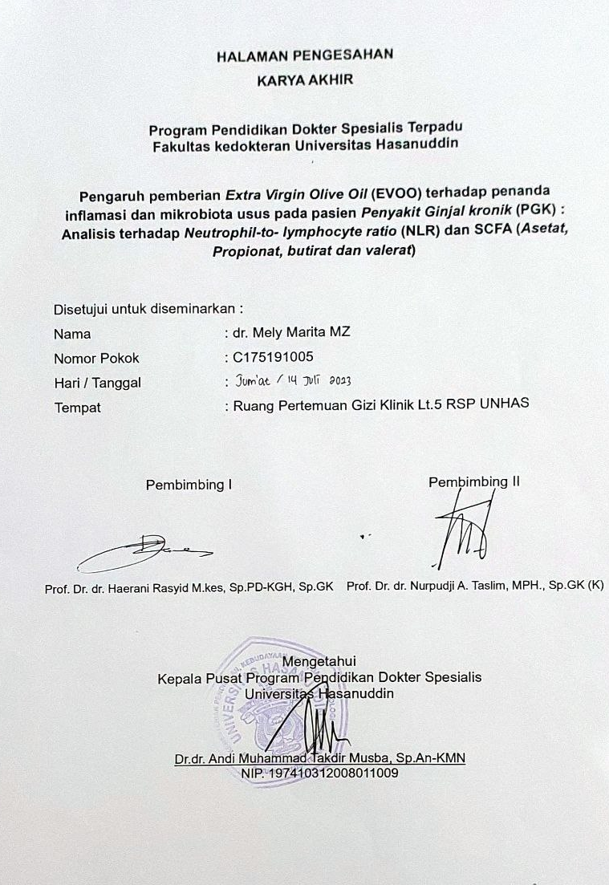
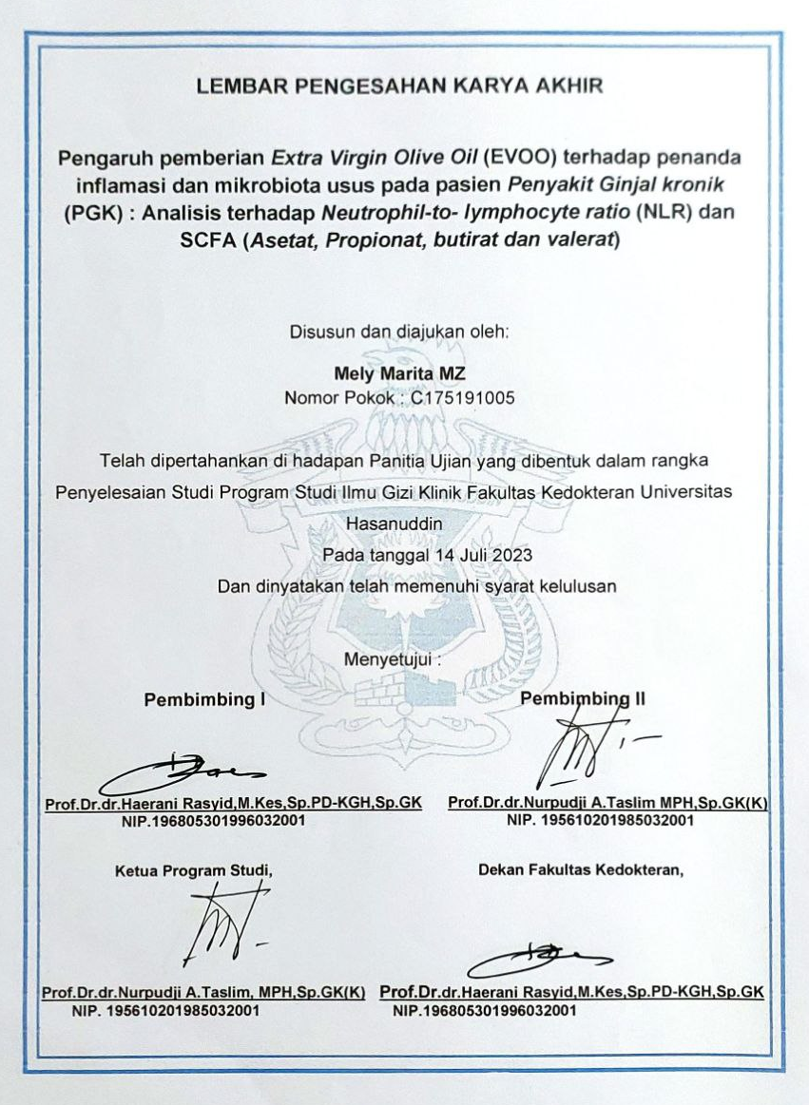

PERNYATAAN KEASLIAN KARYA AKHIR
Yang bertanda tangan di bawah ini:
Nama : Mely Marita MZ
No. Stambuk : C175191005
Program Studi : Program Pendidikan Dokter Spesialis Terpadu
Ilmu Gizi Klinik Fakultas Kedokteran Universitas Hasanuddin

Menyatakan dengan sebenarnya bahwa karya akhir yang saya tulis ini benar-benar merupakan hasil karya saya sendiri, bukan merupakan pengambilalihan tulisan atau pemikiran orang lain. Apabila di kemudian hari terbukti atau dapat dibuktikan bahwa sebagian atau keseluruhan karya akhir ini hasil karya orang lain, saya bersedia menerima sanksi atas perbuatan tersebut.
Makassar, 14 Juli 2023
Yang menyatakan,

Mely Marita MZ

PRAKATA

Bismillahhirrahmanirrahim
Assalamu’alaikum Warahmatullahi Wa barakatuh

Puji syukur penulis panjatkan kehadiran Allah SWT atas limpahan karunia-NYA sehingga karya akhir ini dapat diselesaikan. Karya akhir ini merupakan salah satu persyaratan untuk meyelesaikan Pendidikan Dokter Spesialis-I Ilmu Gizi Klinik Fakultas Kedokteran Universitas Hasanuddin Makassar.
Penulis meyadari bahwa karya akhir ini tidak akan dapat terselesaikan tanpa bantuan dari berbagai pihak. Oleh karena itu dalam kesempatan ini penulis dengan tulus menyampaikan terima kasih yang sebesar-besarnya kepada :
- Prof. Dr. dr. Haerani Rasyid M.kes., Sp.PD-KGH, Sp.GK sebagai Ketua Komisi Penasehat dan Penasehat Akademik yang senantiasa mendukung penulis melalui bimbingan dan nasehat selama masa Pendidikan dan dalam proses penyelesaian karya akhir.
- Prof. Dr. dr. Nurpudji A. Taslim, MPH., Sp.GK (K) sebagai Sekretaris Komisi Penasehat dan Ketua Program Studi Ilmu Gizi Klinik Fakultas Kedokteran Universitas Hasanuddin yang senantiasa memberikan motivasi, masukan, dan bimbingan dalam proses penyelesaian karya akhir.
- Prof. Dr. dr. Suryani As’Ad, M.Sc., Sp.GK (K) Sebagai dosen dan penilai karya akhir yang senantiasa memberikan motivasi, bimbingan dan nasehat selama masa Pendidikan dan dalam proses penyelesaian karya akhir.
- dr. Agussalim Bukhari, M.Med., Ph.D., Sp.GK(K) Sebagai dosen dan penilai karya akhir yang senantiasa mendukung penulis melalui bimbingan, nasehat dan motivasi selama masa pendidikan dan dalam proses penyelesaian karya akhir.
- dr. Aminuddin, M.Nut & Diet, Ph.D., Sp.GK Sebagian Ketua Departemen Ilmu Gizi Klinik, Fakultas Kedokteran Universitas Hasanuddin Makassar, dan Sebagai dosen dan penilai karya akhir yang senantiasa mendukung penulis melalui bimbingan, nasehat dan motivasi selama masa pendidikan dan dalam proses penyelesaian karya akhir.
- dr. Mardiana M.Kes., Sp,GK (K) Sebagai dosen yang senantiasa mendukung penulis melalui bimbingan, nasehat dan motivasi selama masa pendidikan dan memberi masukan dan bimbingan selama proses penyelesaian karya akhir.
- Dr. dr. A. Yasmin Syauki, M.Sc, Sp.GK (K) Sebagai dosen yang senantiasa mendukung penulis melalui bimbingan, nasehat dan motivasi selama masa Pendidikan.
- Seluruh Staf Pengajar Departemen Ilmu Gizi Klinik Fakultas Kedokteran Universitas Hasanuddin untuk semua bimbingan dan nasihatnya kepada penulis selama masa Pendidikan.
- Seluruh Staf Administrasi dan Pegawai Departemen Ilmu Gizi Klinik Fakultas Kedokteran Universitas Hasanuddin yang senantiasa mendukung penulis selama masa Pendidikan.
- Seluruh Staf Hemodialisa RSUP. DR. Wahidin Sudirohusodo dan Seluruh Staf Laboratorium Prodia Makassar atas segala bantuan dan fasilitas dalam proses penelitian.
- Orang tua tercinta, Ayahanda Alm. H. Marzoeki Wijaya dan Ibunda Hj.Yuliarmas, saya Alm.dr. Murdani Heriawan dan Kedua putri tercinta Aletha dan Anezka dan saudara saya Helya dan Ifal untuk limpahanan kasih sayang,kesabaran, dukungan, dan khususnya doa yang tak pernah terputus untuk penulis selama masa pendidikan.
- Teman Angkatan saya Gizi Klinik-22 Nathania Sheryl Sutisna, Grace Mu’su Tombilayuk, Nevi Dwi Handayani, Yunita Lidya Istikomah dan Husmiani untuk semua kenangan kebersamaan, dukungan, semangat dan doa untuk saling menguatkan selama menjalani masa pendidikan.
- Semua rekan-rekan residen Ilmu Gizi Klinik untuk semua dukungan dan kebersamaannya selama masa pendidikan di Departemen Ilmu Gizi Klinik Fakultas Kedokteran Universitas Hasanuddin Makassar
- Dan semua pihak yang membantu dalam penyusunan karya akhir ini hingga selesai, yang tidak dapat disebutkan satu per satu.

Penulis juga memohon maaf sebesar-besarnya jika selama masa Pendidikan dan proses penyelesaian karya akhir ini ada hal-hal yang tidak berkenan,baik melalui kata,sikap dan perbuatan.Akhir kata, penulis berharap semoga apa yang tertulis dalam tesis ini dapat menjadi bagian dari pengembangan ilmu pengetahuan saat ini, serta dapat memberi kontribusi yang nyata bagi Universitas Hasanuddin.

PENULIS

Mely Marita MZ

ABSTRAK
Mely Marita MZ. Pengaruh pemberian Extra Virgin Olive Oil (EVOO) terhadap penanda inflamasi dan mikrobiota usus pada pasien Penyakit Ginjal kronik (PGK) : Analisis terhadap Neutrophil-to- lymphocyte ratio (NLR) dan SCFA (Asetat, Propionat, butirat dan valerat). (Supervised by Haerani Rasyid, Nurpudji Taslim, Suryani As’ad, Aminuddin,Agussalim Bukhari dan Mardiana Madjid)

Latar belakang dan tujuan: Penderita Penyakit Ginjal Kronis (PGK) umumnya mengalami malnutrisi dan penurunan sistem kekebalan tubuh akibat asupan makanan yang kurang dan peradangan. Untuk mengatasi perkembangan PGK, faktor risiko yang diidentifikasi adalah Rasio Neutrofil terhadap Limfosit (NLR). Penurunan asam lemak rantai pendek (SCFA) dalam tinja pasien PGK dan sel darah merah seiring dengan perkembangan penyakit menunjukkan adanya hubungan antara mikrobiota usus dan PGK. Untuk menguji dampak intervensi pada pasien PGK dan pengaruhnya terhadap inflamasi dan mikrobiota usus, kami menyarankan untuk memberikan minyak zaitun extra virgin (EVOO).

Metode: Penelitian ini merupakan uji klinis acak dengan pemberian EVOO. Tiga puluh partisipan diambil dari pasien PGK yang menjalani hemodialisis (HD). Kelompok intervensi (15 partisipan) diberikan EVOO 40ml selama 2 minggu, dan 15 partisipan sebagai kelompok kontrol tanpa EVOO. Indeks massa tubuh diukur dengan menggunakan antropometri (berat badan dan tinggi badan), NLR diambil dari sel darah merah dan SCFA dengan menggunakan pemeriksaan pro healthy gut.

Hasil: Penelitian ini menunjukkan tidak ada perbedaan antara kedua kelompok dalam hal status gizi (keduanya memiliki status gizi normal). Tingkat NLR secara signifikan berbeda sebelum dan sesudah intervensi pada kelompok intervensi (5,07±7,35 vs 2,74±2,18 p=0,007), namun tidak pada kelompok kontrol (3,86±2,21 vs 4,26±2,56 p=0,196). Tidak ada hasil yang signifikan untuk SCFA pada kelompok intervensi (8,31±3,77 vs 8,92±3,88 p = 0,670) dan kelompok kontrol (11,50±4,80 vs 11,50±3,86 p = 0,550). Selain itu, penelitian ini menunjukkan adanya peningkatan asupan energi dan karbohidrat yang signifikan pada kelompok intervensi namun tidak signifikan pada kelompok kontrol (p<0,005).

Kesimpulan: Penelitian ini melaporkan adanya perbedaan kadar NLR dan SCFA serta asupan makanan pada kedua kelompok, NLR sebagai penanda inflamasi secara signifikan menurun pada kelompok intervensi setelah 2 minggu pemberian EVOO, sedangkan meningkat pada kelompok kontrol. Selain itu, EVOO mempengaruhi kadar Short SCFA pada saluran cerna.
Kata kunci: Penyakit Ginjal Kronis, Minyak Zaitun Ekstra Virgin, NLR, SCFA

ABSTRACT

Mely Marita MZ. Virgin Olive Oil Extract as anti Inflammatory on Patients with Chronic Kidney Disease: Analysis of Neutrophil-to-lymphocyte Ratio and Short-Chain Fatty Acid. (Supervised by Haerani Rasyid, Nurpudji Taslim, Suryani As’ad, Aminuddin,Agussalim Bukhari and Mardiana Madjid)

Background and objective: People with Chronic Kidney Disease (CKD) generally has malnutrition and decrease immune system due to lower food intake and inflammation. To address the progression of CKD, The risk factor identified was Neutrophil to Lymphocyte Ratio (NLR). The decrease in short-chain fatty acids (SCFAs) in CKD patients' stools and red blood cell as the disease progresses shows a relationship between gut microbiota and CKD. To examine the impact of an intervention on CKD patients and its effects on inflammation and gut microbiota, we suggested giving extra virgin olive oil (EVOO).

Methods: This study was randomized clinical trial design by the administration of EVOO. Thirty participants were taken from CKD patients undergoing hemodialysis (HD). The intervention group (15 participants) was administered with EVOO 40ml for 2 weeks, and 15 participants as a control group without EVOO. Body mass index was measured using anthropometric ( body weight and height), NLR were taken from red blood cell and SCFA using pro healthy gut examination.

Results:The study showed there were no differences between two group on nutritional status (both had normal status). Level of NLR significantly differents pre-and-post intervention group, (5.07±7.35 vs 2.74±2.18 p = 0.007), not for control group (3.86±2.21vs 4.26±2.56 p=0.196). There are not significant result for SCFA for intervention group (8.31±3.77 vs 8.92±3.88 P=0.670) andcontrol group (11.50±4.80 vs 11.50±3.86 p=0.550). In additional, this study shown significant increased of energy intake, and carbohydrate on intervention group not in control group (p<0,005).

Conclusion: This research reported differences in NLR and SCFA levels and food intake in both groups, NLR as inflammatory markers significantly decrease in intervention group after 2 weeks of EVOO administration, while increased in control group. Moreover,EVOO affected Short SCFA levels in the gastrointestinal tract.
Keywords: Chronic Kidney Disease, Extra Virgin Olive Oil, NLR, SCFA

DAFTAR ISI

PRAKATA v
ABSTRAK vii
ABSTRACT v
DAFTAR ISI v
DAFTAR TABEL viii
DAFTAR GAMBAR ix
DAFTAR LAMPIRAN x
DAFTAR SINGKATAN xi
BAB I. PENDAHULUAN 1
1.1. Latar Belakang 1
1.2. Rumusan Masalah 3
1.3. Tujuan Penelitian 3
1.4. Manfaat Penelitian 3
1.5. Hipotesis 4
BAB II. TINJAUAN PUSTAKA 5
2.1. PGK 5
2.1.1. Definisi dan Klasifikasi 5
2.1.2. Patofisiologi 6
2.2. PGK dan Sistem imun 7
2.2.1 Gambaran Umum Sistem Imun 7
2.2.2 Sistem Imun Pada PGK 8
2.2.3 NLR Pada PGK 10
2.3. Mikrobiota usus dan SCFA pada PGK 12
2.3.1 Gambaran Umum Mikrobiota Usus 12
2.3.2 Gambaran Umum SCFA 13
2.3.3 Disbiosis Mikrobiota Usus pada PGK 14
2.4. Mekanisme disimbiosis yang di induksi PGK 14
2.4.1 Restriksi Diet 15
2.4.2 Transit Kolon lambat 15
2.4.3 Perubahan Lingkungan dan Biokimia Saluran Cerna 15
2.4.4 Medikasi 16
2.5. Dialisis terhadap Mikrobiota Usus 17
2.6. SCFA dan PGK 18
2.7. Olive Oil 19
2.7.1 Jenis Olive Oil 21
2.8. EVOO 22
2.8.1 EVOO dan Sistem Imun 23
2.8.2 EVOO dan Mikrobiota Usus 24
2.9. Pemberian EVOO pada pasien PGK 27
BAB III. KERANGKA PENELITIAN 30
3.1. Kerangka Teori 30
3.2. Kerangka Konsep 30
BAB IV. METODE PENELITIAN 31
4.1. Rencana Penelitian 31
4.2. Lokasi dan Waktu Penelitian 31
4.3. Populasi dan Sampel Penelitian 31
4.3.1 Populasi 31
4.3.2 Sampel 31
4.4. Identifikasi dan Klasifikasi variabel 32
4.4.1. Identifikasi Variabel 32
4.4.2. Klasifikasi Variabel 32
4.5. Definisi Operasional 33
4.6. Kriteria Objektif 33
4.7. Alur dan Prosedur Penelitian 34
4.8. Pengumpulan dan Analisa data 34
4.9. Izin dan Etika Penelitian 35
BAB V. HASIL 36
5.1. Gambaran Umum sampel penelitian 36
5.2. Karakteristik Subyek Penelitian 36
5.3. Perbedaan status gizi sebelum dan sesudah Intervensi 39
5.4. Menilai komposisi makanan,NLR,SCFA sebelum dan sesudah Intervensi pada kelompok EVOO 39
5.5. Menilai komposisi makanan, NLR,SCFA sebelum dan sesudah intervensi pada kelompok kontrol 42
BAB VI. PEMBAHASAN 44
6.1. Menilai Perbedaan Status Gizi sebelum dan sesudah intervensi pada kedua kelompok 45
6.2. Menilai Perbedaan Komposisi makanan,NLR dan SCFA sebelum dan sesudah intervensi pada kedua kelompok 47
BAB VII. PENUTUP 50
7.1. Ringkasan dan Simpulan 50
7.2. Saran 51
DAFTAR PUSTAKA 52

DAFTAR TABEL

Tabel 1. Kriteria PGK 5
Tabel 2. Stadium dan Prognosis PGK berdasarkan GFR dan Albuminuria 6
Tabel 3. Perubahan terkait uremia pada Sistem Imun Bawaan 10
Tabel 4. Perubahan terkait uremia pada Sistem Imun Adaptif 10
Tabel 5. Distribusi dan komposisi microbiota pada saluran cerna 14
Tabel 6. Jenis Olive Oil 21
Tabel 7. Komponen Utama EVOO 22
Tabel 8. Mekanisme anti inflamasi komponen minor olive oil pada sel imun 24
Tabel 9. Efek EVOO terhadap mikrobiota usus 25
Tabel 10. Karakteristik sampel penelitian 38
Tabel 11. Perbedaan Status Gizi kedua kelompok pre dan post Intervensi 39
Tabel 12. Komposisi makanan,NLR dan SCFA sebelum dan sesudah intervensi pada kelompok EVOO dan Kontrol 39
Tabel 13. Komposisi makanan,NLR dan SCFA sebelum dan sesudah intervensi Antar kedua kelompok 42

DAFTAR GAMBAR

Gambar 1. Skema Glomerulus Normal dan Perubahan Glomerulus Sekunder 7
Gambar 2. Rumus dan Nilai Normal NLR 11
Gambar 3. SCFA dan hubungan antar organ 13
Gambar 4. Patogenesis disbiosis saluran cerna pada PGK dan dampaknya terhadap kesehatan 16
Gambar 5. Skema efek untuk kesehatan dari pemberian olive oil dalam diet Mediterania. 19
Gambar 6. Dampak EVOO pada mikrobiota usus dan kekebalan mukosa. 26
Gambar 7. Patomekanisme PGK dan Olive oil 29
Gambar 8. Alur pengambilan sampel penelitian 36

DAFTAR LAMPIRAN

Lampiran 1. Rekomendasi Persetujuan Etik 57
Lampiran 2. Permohona Izin penelitian 58
Lampiran 3. Pengantar Penelitian 59
Lampiran 4. Formulir Persetujuan Setelah penjelasan 60
Lampiran 5. Lembar Permintaan Pemeriksaan Laboratorium Prodia 62

DAFTAR SINGKATAN

BPJS : Badan Penyelenggara Jaminan Sosial
PGK : Chronic Kidney Disease
CRP : C-Reactive Protein
C1 : format
C2 : asetat
C3 : Propionat
C4 : Butirat
C5 : Valerat
CVD : Cardio vaskular Disease
HDAC : Histone deacetylases
e-GFR : estimated Glomerular Filtration Rate
ESRD : end stage renal disease
EU : European Union
EVCO : Extra Virgin Coconut Oil
EVOO : Extra Virgin Olive Oil
FFAR : Free Fatty Acids Reseptor
FVOO : Fungsional Virgin Olive Oil
HD : Hemodialisis
GFR : Glomerular Filtration Rate
IFN-γ : Interferon-γ
IgA : Imunoglobulin A
IL-10 : Interleuikin -10
ISRNM : International Society of Renal Nutrition and Metabolism
KDIGO : Kidney Disease Improving Gloabal
LCT : Long Chain triglyceride
LDL : Low-density lipoprotein
LED : Laju Endapan Darah
LFG : laju Filtrasi Glomerulus
LPS : Lipopolisakarida
MCT : Medium Chain triglyceride
MEP : Malnutrisi Energi-Protein
ml : milliliter
mm³ : millimeter kubik
mmol : milimol
MUFA : Monounsaturated Fatty Acid
NLR : Neutrophil-Lymphocyte Ratio
PD : Peritenoeal Dialisis
PEW : Protein-energy wasting
PGK : Penyakit Ginjal Kronik
PERNEFRI : Perhimpunan Nefrologi Indonesia
pH : Power of Hydrogen
PLR : Platelet-Lymphocyte Ratio
PUFA : polyunsaturated fatty acid
RCT : Randomized Clinical Trial
RRT : Renal Replacement Therapy
RSUP : Rumah Sakit Umum Pemerintah
SCFA : Short Chain Fatty Acids
Th1 : T helper-1
Th2 : T helper-2
Th17 : T helper-17
TGF-β : Transforming growth factor beta
TNF-α : Tumor necrosis factor-α
VOO : Virgin Olive Oil

BAB I

PENDAHULUAN

1.1 Latar Belakang
Prevalensi dan insidens Penyakit Ginjal kronik (PGK) meningkat seiring bertambahnya kejadian penyakit diabetes melitus serta hipertensi. Kondisi tersebut dapat berkembang menjadi kegagalan ginjal yang menjadi masalah kesehatan dunia karena prognosis yang buruk dan biaya yang tinggi (RI, 2017). Sebuah studi meta-analisis dan systematic review memperlihatkan prevalensi PGK di dunia sebesar 13,4% (Hill et al., 2016).
Peningkatan jumlah pasien Penyakit Ginjal kronik baru di Indonesia terus terjadi dari tahun ke tahun. Angka kejadian PGK baru di Indonesia sampai 2016 sebanyak 25.446 pasien, dan jumlah pasien aktif sebanyak 52.835 pasien (Registry, 2016). Proporsi terbanyak (90%) pasien PGK adalah stadium 5 yaitu 22.170 pasien (Registry, 2016). Melonjaknya jumlah pasien PGK tahun 2016 menunjukkan peningkatan jumlah pasien PGK yang dapat menjalani hemodialisis lebih lama karena perolehan jaminan kesehatan nasional (Registry, 2016). Pembiayaan perawatan dan pengobatan PGK di Indonesia menduduki ranking kedua terbesar dari BPJS kesehatan setelah penyakit jantung (RI, 2017).
Penyakit Ginjal kronik dikaitkan dengan aktivasi imun yang ditandai dengan inflamasi sistemik dan defisiensi imun. (Pahl and Vaziri, 2015) Dari tahap awal PGK akan terdapat perubahan kuantitatif dan kualitatif mikrobiota usus, sehingga komposisi dan aktivitas metabolisme mikrobiota berubah pada PGK (Cigarran Guldris, González Parra and Cases Amenós, 2017).
Pasien Penyakit Ginjal kronik rentan mengalami gizi kurang sehingga dapat menyebabkan berat badan dan sistem imun menurun karena pada pasien PGK diberikan diet rendah protein, natrium, vitamin, dan air untuk mencegah terjadinya uremia di dalam darah (Abbas, 2009).
Sistem kekebalan tubuh manusia memainkan peran penting dalam mempertahankan homeostasis dengan mikrobiota, sehingga memastikan bahwa hubungan mutualisme dengan inang dapat dipertahankan. Pada waktu yang bersamaan, mikrobiota dapat membentuk sistem kekebalan manusia. Oleh karena itu, paradigma baru mengemukakan bahwa sistem kekebalan tubuh telah berkembang untuk mengakomodasi kolonisasi dari mikrobiota simbiosis yang bertambah kompleks namun tetap mempertahankan kapasitas untuk melawan patogen. Bagaimana koloni bakteri dari usus dapat mempengaruhi perkembangan dan fungsi dari sistem imun menjadi pusat pembelajaran yang menarik (Hooper et al., 2012).
Berbagai strategi telah dikembangkan oleh para pakar nefrologi dalam usaha memperlambat progresivitas PGK. Penatalaksanaan nutrisi pada PGK bertujuan untuk memperbaiki kualitas hidup, menurunkan morbiditas dan mortalitas serta memperlambat progresivitas penyakit ginjal. Direkomendasikan bahwa pasien PGK perlu melakukan modifikasi asupan nutrisinya.
Kondisi malnutrisi sering ditemukan pada pasien PGK atau penyakit kronis lainnya. Hal ini disebabkan oleh berbagai faktor, seperti gangguan metabolisme protein dan energi, defisiensi mikronutrien, disregulasi hormon, infeksi, anoreksia, intake yang tidak adekuat, dan sindrom uremik. Penelitian menyebutkan 31% pasien PGK mengalami malnutrisi energi-protein (MEP), yang mana MEP yang berat dapat meningkatkan risiko kematian hingga 5 kali lipat (Dai, 2017)

Pada tahap awal PGK, dianjurkan “diet sehat” dan ditandai dengan asupan tinggi sayuran, buah, kacang-kacangan, biji-bijian, polong-polongan, dan ikan, serta rendahnya asupan lemak jenuh dan natrium. (Rysz, Franczyk, Ciałkowska-Rysz and Gluba-Brzózka, 2017) Diet Mediterania mewakili rejimen diet nutrisi yang sesuai untuk manajemen awal PGK. Di antara produk khas diet Mediterania, makanan utama diwakili oleh Extra Virgin Olive Oil (EVOO) yang merupakan sumber utama lemak nabati. (Noce et al., 2021) EVOO terutama terdiri dari trigliserida (97-99%) dan senyawa minor (1-3%). (Jimenez-Lopez et al., 2020) Senyawa minor, khususnya fenolik penting untuk efek kesehatan yang diberikan oleh EVOO. (Noce et al., 2021) Banyak manfaat kesehatan dari diet mediterania yang diperkaya dengan EVOO telah dilaporkan seperti melindungi dari penyakit kardiovaskular, sifat antioksidan, anti inflamasi, aktivitass antitumor, dan modulasi mikrobiota usus. (Jimenez-Lopez et al., 2020).
Pada Penyakit Ginjal kronik ,beberapa kondisi seperti malnutrisi dan penurunan sistem imunitas kerap kali ditemui. Pada penelitian ini akan dilakukan intervensi berupa pemberian Extra Virgin Olive Oil (EVOO) dan melihat apakah pemberian EVOO memiliki pengaruh terhadap inflamasi dan microbiota usus pasien PGK.

1.2. Rumusan Masalah
Berdasarkan uraian dalam latar belakang masalah di atas dapat dirumuskan pertanyaan penelitian sebagai berikut:
“Apakah ada pengaruh pemberian extra virgin olive oil terhadap sistem imun Neutrophil-Lymphocyte Ratio (NLR) dan Short Chain Fatty Acids (SCFA) pada pasien Penyakit Ginjal kronik (PGK)”

1.3.Tujuan Penelitian

1.3.1 Tujuan Umum
Menilai kadar Short Chain Fatty Acids (SCFA) dan penanda inflamasi Neutrophil-Lymphocyte Ratio (NLR) pada pasien Penyakit Ginjal kronik (PGK) setelah pemberian Extra Virgin Olive Oil (EVOO)

1.3.2 Tujuan Khusus
- Menilai status gizi pasien Penyakit Ginjal kronik (PGK)
- Menilai komposisi makanan
- Menilai kadar Short Chain Fatty Acids (SCFA) pada sample feces sebelum dan setelah pemberian EVOO
- Menilai kadar Neutrophil-Lymphocyte Ratio (NLR) pada sample darah rutin sebelum dan setelah pemberian Extra Virgin Olive Oil (EVOO)
- Menganalisis perbandingan Short Chain Fatty Acids (SCFA) pre dan post pemberian Extra Virgin Olive Oil (EVOO) pada Penyakit Ginjal kronik (PGK)

1.4 Manfaat Penelitian

1.4.1 Pengembangan Ilmu Pengetahuan
- Penelitian ini diharapkan dapat memberi informasi tentang pengaruh pemberian extra virgin olive oil terhadap sistem imun Neutrophil-Lymphocyte Ratio (NLR) dan Short Chain Fatty Acids (SCFA) pada pasien Penyakit Ginjal kronik (PGK) sehingga menjadi informasi tambahan bagi penelitian selanjutnya.

1.4.2 Aplikasi
- Penelitian ini diharapkan dapat memberi pemahaman proses penyakit, kemungkinan pengembangan upaya preventif, tatalaksana, penentuan prognosis dan pemantauan
1.5 Hipotesis
- Pemberian EVOO dapat menurunkan nilai NLR dan meningkatkan kadar SCFA menggambarkan adanya perbaikan sistem imun dan mikrobiotas usus pada pasien PGK

BAB II

TINJAUAN PUSTAKA

- Penyakit Ginjal kronik (PGK)
- Definisi dan Klasifikasi
Gangguan Ginjal Kronis menurut Kidney Disease Improving Global Outcomes (KDIGO) adalah abnormalitas fungsi atau struktur ginjal yang berlangsung lebih dari 3 bulan dengan implikasi pada kesehatan yang ditandai dengan adanya satu atau lebih tanda kerusakan ginjal seperti yang terdapat pada Tabel 1. kriteria PGK (KDIGO, 2021)
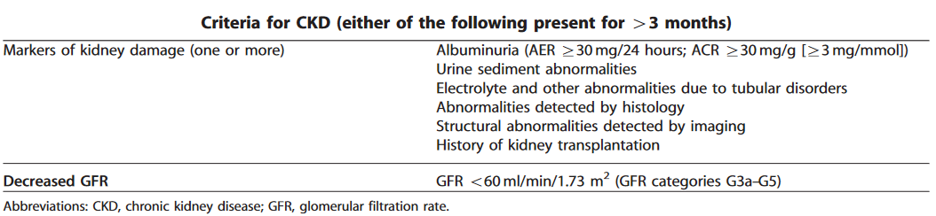
Tabel 1. kriteria PGK (KDIGO, 2021)

Penyakit ini didefinisikan dari ada atau tidaknya kerusakan ginjal dan kemampuan ginjal dalam menjalankan fungsinya. Klasifikasi ini didasarkan atas dua hal yaitu atas dasar derajat penyakit dan atas dasar diagnosis etiologi. Klasifikasi atas dasar derajat penyakit dibuat berdasarkan laju filtrasi glomerulus (LFG) yang dihitung dengan menggunakan rumus Cockcroft-gault sebagai berikut:
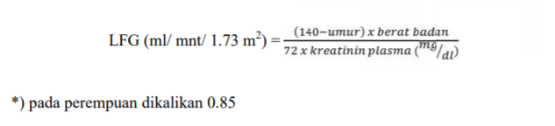

Stadium Penyakit Ginjal kronik ditentukan berdasarkan estimasi Glomerular Filtration Rate (GFR) dan derajat albuminuria untuk memprediksi risiko perkembangan PGK. Sebelumnya, PGK ditentukan stadiumnya hanya menggunakan GFR. Namun, risiko memburuknya fungsi ginjal terkait erat dengan jumlah albuminuria, sehingga telah dimasukkan ke dalam klasifikasi. (Kasper et al., 2015) Staidum PGK dan risiko progresivitasnya diklasiﬁkasikan sebagai berikut: (KDIGO, 2021)
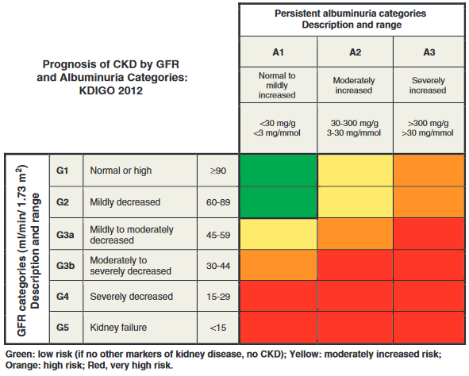
Tabel 2. Stadium dan Prognosis PGK berdasarkan GFR dan Albuminuria (KDIGO, 2021)

- Patofisiologi
Patofisiologi Penyakit Ginjal kronik melibatkan dua mekanisme kerusakan yang luas (1) mekanisme awal yang spesifik untuk etiologi yang mendasari (misalnya, kelainan genetik dalam perkembangan atau integritas ginjal, deposisi kompleks imun dan inflamasi pada jenis glomerulonefritis tertentu, atau paparan toksin pada penyakit tertentu tubulus ginjal dan interstitium) dan (2) satu set mekanisme progresif, yang melibatkan hiperfiltrasi dan hipertrofi nefron aktif yang tersisa yang merupakan konsekuensi umum setelah pengurangan massa ginjal dalam jangka panjang terlepas dari etiologi yang mendasarinya. Respon terhadap penurunan jumlah nefron dimediasi oleh hormon vasoaktif, sitokin dan faktor pertumbuhan. Alhasil, adaptasi jangka pendek hipertrofi dan hiperfiltrasi ini menjadi maladaptif karena peningkatan tekanan dan aliran di dalam nefron menjadi predisposisi distorsi arsitektur glomerulus, fungsi podosit abnormal dan gangguan barier filtrasi yang menyebabkan sklerosis dan gangguan pada nefron yang tersisa (Gambar 1).
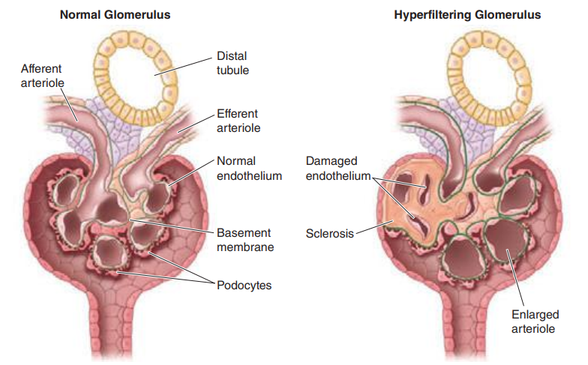
Peningkatan aktivitas intrarenal dari sistem renin-angiotensin juga berkontribusi pada hiperfiltrasi adaptif awal serta hipertrofi maladaptif dan sklerosis yang berikutnya terjadi. Proses ini menjelaskan mengapa penurunan massa ginjal dari gangguan yang terisolasi dapat menyebabkan penurunan fungsi ginjal yang progresif selama bertahun-tahun. (Kasper et al., 2015)
Gambar 1. Kiri: Skema glomerulus normal. Kanan: Perubahan glomerulus sekunder terkait dengan penurunan jumlah nefron, termasuk pembesaran lumen kapiler dan adhesi fokal, yang diperkirakan terjadi akibat hiperfiltrasi dan hipertrofi kompensasi pada nefron yang tersisa. dari aktivasi komplemen terkait uremia. (Kasper et al., 2015)

- Penyakit Ginjal Kronik dan Sistem Imun
- Gambaran umum sistem imun
Sistem imun terdiri dari serangkaian interaksi kompleks antara faktor-faktor yang dapat larut dan sel-sel yang dirancang untuk melindungi dari berbagai penyakit dengan mendeteksi dan menghancurkan mikroba dan sel kanker yang menyerang dan mengidentifikasi, menghilangkan dan membantu memperbaiki jaringan yang rusak. Inflamasi adalah langkah penting dalam respons imun terhadap infeksi dan kerusakan jaringan. (Pahl and Vaziri, 2015)
Limfosit dapat merespons infeksi virus dan rangsangan imunologis lainnya dengan peningkatan jumlah dan perubahan histologis (Bain B.J., 2015). Kerja sama antara respon imun bawaan dan adaptif sangat penting untunk memungkinkan kekebalan protektif terhadap berbagai mikroba yang menyerang. Jenis sel T efektor yang berbeda memiliki fungsi yang berbeda dalam respon imun adaptif. Sel Th1 memainkan peran penting dalam mengontrol bakteri intraseluler dengan memproduksi IFN-γ untuk mengaktifkan makrofag dan kekebalan anti virus dengan mengaktifkan limfosit T sitotoksik. Sitokin yang diturunkan sel Th2 penting dalam mengaktifkan sel mast, eosinofil dan sel goblet dalam kekebalan anti cacing. Sedangkan sel-sel Th17 sangat penting untuk respon inflamasi yang dimediasi oleh neutrofil yang tahan terhadap infeksi bakteri ekstraseluler (Koyasu S, 2012).

- Sistem imun pada Penyakit Ginjal kronik
Penyakit Ginjal kronik dikaitkan dengan aktivasi imun yang ditandai dengan inflamasi sistemik dan defisiensi imun. Pasien dengan disfungsi ginjal mengalami penurunan imun yang signifikan dibandingkan dengan populasi umum. (Pahl and Vaziri, 2015) Disfungsi imun pada pasien dengan PGK terjadi terlepas dari penyakit yang mendasari dan bermanifestasi pada awal perjalanan insufisiensi ginjal. (Syed-Ahmed and Narayanan, 2019)
Istilah "uremia" menggambarkan gangguan pada gagal ginjal, disebabkan oleh retensi senyawa nitrogen dan sitokin yang biasanya dibersihkan oleh ginjal. Dalam uremia, pertahanan imun yang berkurang berkontribusi pada tingginya prevalensi infeksi. Uremia ditandai dengan koeksistensi aktivasi imun kronis dan supresi imun kronis. (Syed-Ahmed and Narayanan, 2019) Mekanisme pasti yang mendasari gangguan ini tidak sepenuhnya dipahami tetapi tanda-tanda aktivasi dan/atau hilangnya fungsi imun telah ditemukan. (Pahl and Vaziri, 2015)
Berbagai faktor dapat berkontribusi pada disregulasi imunitas dan aktivasi inflamasi pada PGK Faktor ini mungkin terkait dengan penyakit primer daripada uremia. Faktor lain berasal dari latar belakang genetik serta dari pola makan, gaya hidup dan lingkungan yang mewakili pengaruh epigenetik. Penurunan klirens ginjal jelas menyebabkan tingkat sitokin tersirkulasi yang lebih tinggi. Keadaan uremik menghasilkan stres oksidatif yang sangat proinflamasi. Asidosis metabolik adalah penyebab lain inflamasi pada PGK.
Penyakit Ginjal kronik dan terutama pasien dialisis rentan terhadap kejadian infeksi dan trombotik yang menciptakan stimulasi inflamasi tambahan. Ini termasuk infeksi aliran darah terkait kateter, infeksi lokasi akses intravena, trombosis fistula dan graft intravena, dan episode peritonitis pada pasien dialisis peritonial. Penyakit oral sering terjadi pada pasien dengan PGK dan inflamasi periodontal kronis dikaitkan dengan peningkatan sistemik biomarker inflamasi pada pasien hemodialisa. Disbiosis mikrobiota usus pada PGK menyebabkan peningkatan translokasi bakteri usus dan komponen bakteri ke dalam sirkulasi yang dapat mengaktifkan inflamasi sistemik. Peran vitamin D sebagai pengatur sistem imun telah diketahui. Selain ketidakmampuan untuk membentuk 1,25(OH)2 vitamin D, banyak pasien PGK juga kehilangan kemampuan untuk mempertahankan kadar serum 25(OH) vitamin D normal. Pengobatan hemodialisis secara akut meningkatkan transkripsi sitokin proinflamasi. Sejumlah faktor ekstrakorporeal terlibat dalam aktivasi inflamasi pada pasien dialisis termasuk endapan dalam air dialisis, kualitas mikrobiologi dialisat, dan faktor bioinkompatibel dalam sirkuit dialisis ekstrakorporeal. (Akchurin and Kaskel, 2015)
Keadaan proinflamasi yang tercermin dari peningkatan kadar protein C-reaktif dan sitokin proinflamasi dengan reseptor terlarutnya merupakan salah satu ciri khas pasien dengan End Stage Renal Disease (ESRD). Penyakit Ginjal kronik dikaitkan dengan tingkat adipokin proinflamasi yang lebih tinggi seperti leptin. Kadar adiponektin yang diukur pada pasien dengan ESRD juga lebih tinggi secara signifikan dibandingkan dengan populasi kontrol dengan fungsi ginjal normal. Disfungsi imun juga dapat terjadi sebagai konsekuensi Pada pasien yang menjalani dialisis, produksi interleukin-10 yang rendah dikaitkan dengan peningkatan kadar protein C-reaktif. Sel T naif membutuhkan sel penyaji antigen untuk merespons antigen terkait. Dalam keadaan uremik, sel penyaji antigen terganggu secara fungsional. Disfungsi imun pada PGK memiliki banyak aspek dan melibatkan disregulasi pada tingkat sel dan hipersitokinemia. (Syed-Ahmed and Narayanan, 2019)

Tabel 3. Perubahan terkait uremia pada sistem imun bawaan (Syed-Ahmed and Narayanan, 2019)
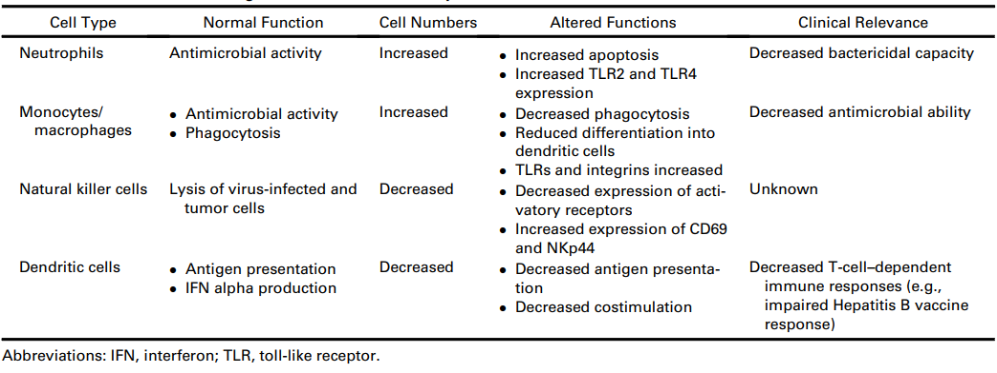

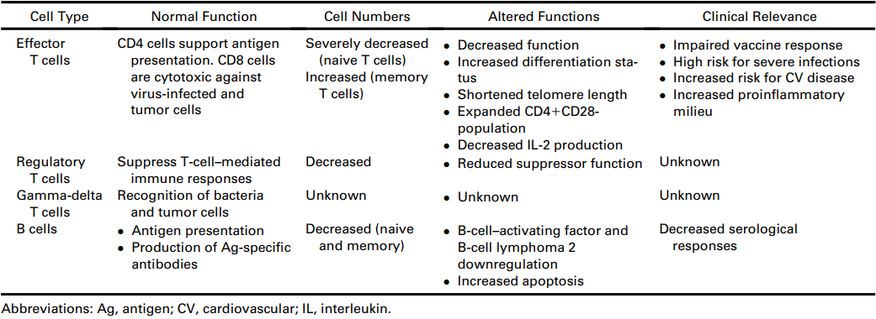
Tabel 4. Perubahan terkait uremia pada sistem imun adaptif (Syed-Ahmed and Narayanan, 2019)

2.2.3 Neutrophil-Lymphocyte Ratio pada Penyakit Ginjal kronik
Neutrophil-Lymphocyte Ratio adalah biomarker inflamasi sistemik yang banyak digunakan, yang dapat diperoleh dengan mudah dari pemeriksaan darah lengkap. (Tonyali, Ceylan, Yahsi and Karakan, 2018). Neutrophil-Lymphocyte Ratio diukur dengan membagi jumlah neutrofil dengan jumlah limfosit. (Gürağaç and Demirer, 2016) Banyak penelitian telah dilakukan untuk menunjukkan kegunaan NLR dalam berbagai kondisi seperti hipertensi, gangguan jantung, keganasan, dan gagal ginjal.

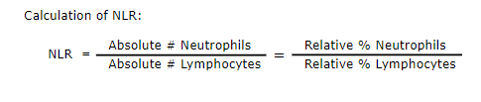
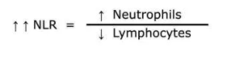

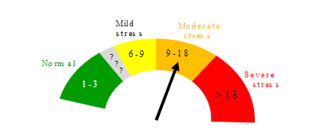
Gambar 2. Rumus dan nilai normal Neutrophil-Lymphocyte Ratio (NLR) (Demirer, 2016)

Inflamasi telah terbukti terkait dengan PGK dan pasien PGK telah terbukti memiliki status inflamasi tingkat rendah. (Tonyali, Ceylan, Yahsi and Karakan, 2018) Aktivasi sistem imun, yang disebabkan oleh inflamasi dapat meningkatkan jumlah sel darah putih. (Okyay et al., 2012) NLR ditemukan meningkat tidak hanya pada pasien yang menerima hemodialisis tetapi juga predialisis. Beberapa peneliti telah melaporkan bahwa NLR dan Platelet-Lymphocyte Ratio (PLR) berkorelasi positif dengan penanda inflamasi pada pasien ESRD. (Tonyali, Ceylan, Yahsi and Karakan, 2018)
Neutrophil-Lymphocyte Ratio ditemukan berhubungan dengan kematian akibat kardiovaskular dan semua penyebab pada pasien hemodialisis. (Tonyali, Ceylan, Yahsi and Karakan, 2018). Neutrophil-Lymphocyte Ratio juga dilaporkan dapat memprediksi mortalitas dan kejadian kardiovaskular pada pasien dengan penyakit kardiovaskular dan tumor ganas. Mekanisme utama yang mendasari hubungan antara NLR dan keluaran buruk ini dianggap sebagai peningkatan peradangan kronis yang mungkin terkait dengan NLR yang lebih tinggi. Tingkat NLR berkorelasi positif dengan tingkat CRP, menunjukkan bahwa NLR yang tinggi mencerminkan peradangan kronis. Selain itu, NLR merupakan faktor risiko independen untuk keluaran penyakit ginjal yang merugikan, terlepas dari CRP. Studi oleh Yoshitomi et al., telah mengidentifikasi tingkat NLR sebagai faktor risiko independen untuk progresi penyakit ginjal pada pasien dengan PGK stadium 1-4. Dengan demikian, pengukuran NLR mungkin berguna untuk memprediksi progresi penyakit ginjal pada pasien PGK (Yoshitomi et al., 2019)

- Mikrobiota Usus dan Short Chain Fatty Acids pada Penyakit ginjal kronik

2.3.1 Gambaran umum mikrobiota usus
Usus manusia memiliki komunitas kompleks yang terdiri dari >100 triliun sel mikroba yang membentuk mikrobiota usus. Mikrobiota usus telah berdampingan dengan manusia untuk hidup yang saling menguntungkan dan memainkan peran penting dalam kesehatan dan penyakit. Mikrobiota usus normal memengaruhi kesehatan inang dengan berkontribusi pada nutrisi, metabolisme, fisiologi, dan fungsi imun. Gangguan mikrobiota usus normal (disbiosis) telah terlibat dalam patogenesis berbagai penyakit, seperti obesitas, diabetes tipe 2, inflammatory bowel disease dan penyakit kardiovaskular. Perubahan kuantitatif dan kualitatif pada mikrobiota usus juga ditemukan pada pasien dengan PGK dan ESRD. (Ramezani and Raj, 2013)
Secara umum usus orang dewasa didominasi oleh dua filum bakteri, Firmicutes dan Bacteroidetes, filum lain, termasuk Actinobacteria, Proteobacteria, Verrucomicrobia, Cyanobacteria, Fusobacteria, Spirochaetes, dan TM7, dalam proporsi yang lebih kecil. Setiap spesies bakteri berkoloni pada lokasi tertentu, yang menyebabkan komposisi bakteri yang berbeda di sepanjang saluran usus. Mikrobiota usus melakukan banyak fungsi dan dapat dianggap sebagai “organ” endogen yang aktif secara metabolik. (Ramezani and Raj, 2013) Secara fungsional, mikrobiota usus memberikan nutrisi dan energi ke tubuh melalui fermentasi makanan yang tidak dapat dicerna di usus besar. Produk fermentasi terpenting yang berasal dari fermentasi adalah SCFA yang berfungsi sebagai sumber energi untuk sel-sel usus dan bakteri dan berkontribusi pada pengeluaran energi, rasa kenyang, dan homeostasis glukosa. Fungsi lain yang relevan dari mikrobiota usus adalah sintesis endogen vitamin dan asam amino tertentu, metabolisme asam empedu, atau pemeliharaan integritas barier usus, yang melindungi inang dari kuman patogen. Selain itu, mikrobiota usus terlibat dalam maturasi sistem imun pada masa bayi dan berkontribusi pada pemeliharaan homeostasisnya sepanjang hidup. (Cigarran Guldris, González Parra and Cases Amenós, 2017)

2.3.2 Gambaran umum Short Chain Fatty Acids
Asam lemak diklasifikasikan menjadi tiga kelompok berdasarkan panjang ekor karbon alifatiknya yaitu asam lemak rantai pendek (kurang dari 6 karbon), sedang (6-12 karbon) dan panjang (lebih dari 12 karbon), asam lemak dengan panjang ekor karbon yang berbeda memiliki sifat kimiawi yang unik). Menurut jumlah karbon dalam ekor alifatiknya, SCFA juga dikenal sebagai asam lemak volatil, meliputi format (C1), asetat (C2), propionat (C3), butirat (C4) dan valerat (C5). Dalam keadaan fisiologis manusia normal, 90-95% SCFA yang berada di kolon dan sirkulasi sistemik dibentuk oleh asetat, propionat dan butirat, dengan konsentrasi intraluminal sekitar 60% asetat, 25% proprionat, dan 15% butirat. SCFA terutama diproduksi di lumen usus bagian distal melalui fermentasi karbohidrat yang tidak dicerna di usus bagian proksimal. Karbohidrat ini termasuk pati resisten, polisakarida non-pati, oligosakarida yang tidak dapat dicerna, dan alkohol gula. Reaksi kompleks ini dilakukan oleh ekosistem bakteri yang kaya dan beragam di usus besar, seperti bacteroides, bifidobakteria, eubakteria, streptokokus, dan laktobasilus. (Esgalhado et al., 2017)
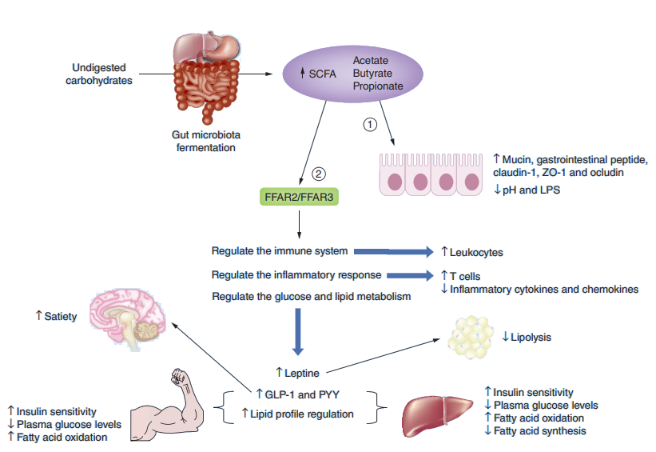
Short Chain Fatty Acids telah terbukti memberikan banyak efek menguntungkan dalam tubuh manusia termasuk pemeliharaan integritas barier usus, modulasi metabolisme glukosa dan lipid, regulasi sistem imun, dan respons inflamasi dan antioksidan. (Esgalhado et al., 2017)
Gambar 3. SCFA dan hubungan antar organ. (Esgalhado et al., 2017)

Karbohidrat yang tidak tercerna difermentasi oleh mikrobiota usus menjadi SCFA sebagai asetat, butirat dan propionat. SCFA memiliki dua jalur aksi yang berbeda (1) melalui aksi langsung pada kolonosit, menjaga integritas barier usus; (2) melalui pengikatan pada FFAR-2 dan FFAR-3 yang mengatur sistem imun, respon inflamasi dan metabolisme glukosa dan lipid. FFAR: Reseptor asam lemak bebas; LPS: Lipopolisakarida; SCFA: Asam lemak rantai pendek. (Esgalhado et al., 2017)

2.3.3 Disbiosis mikrobiota usus pada Penyakit Ginjal Kronik
Dari tahap awal PGK terdapat perubahan kuantitatif dan kualitatif mikrobiota usus, sehingga komposisi dan aktivitas metabolisme mikrobiota berubah pada PGK. (Cigarran Guldris, González Parra and Cases Amenós, 2017) Pasien uremik menunjukkan peningkatan jumlah organisme aerob (sekitar 106 bakteri/ml) dan anaerob (sekitar 107 bakteri/ml) di duodenum dan jejunum, yang biasanya tidak dikolonisasi oleh banyak bakteri pada orang sehat. (Ramezani and Raj, 2013)

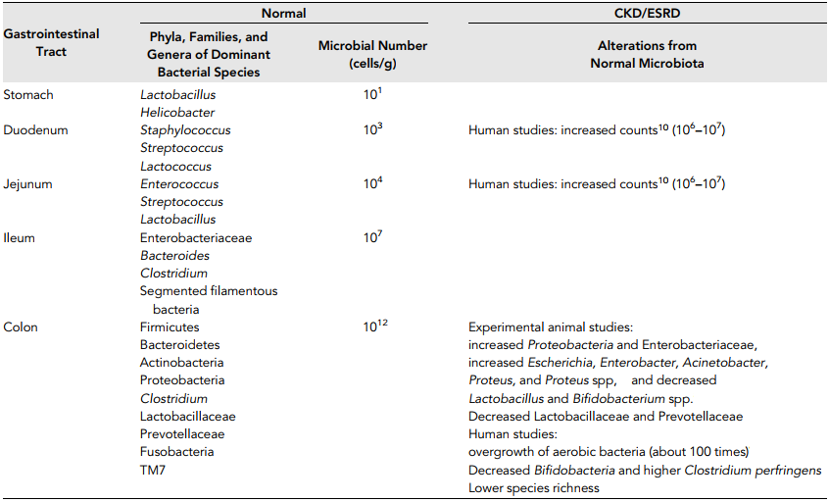
Tabel 5. Distribusi dan komposisi microbiota pada saluran cerna (Ramezani and Raj, 2013)

- Mekanisme disbiosis yang diinduksi PGK
Banyak faktor yang dapat menyebabkan disregulasi imun dan aktifasi inflamasi pada PGK. Toksin uremikum berkontribusi terhadap disbiosis intestinal dalam PGK dan menyebabkan peningkatan translokasi bakteri usus dan komponen bakteri ke sirkulasi yang akhirnya dapat mengaktifkan inflamasi sistemik. (Akchurin, 2015). Adanya peningkatan bakteri asam laktat feses dapat digunakan sebagai indikator terjadinya perubahan mikrobiota usus yang dapat memengaruhi konsistensi feses. Namun belum diketahui seberapa peningkatan bakteri asam laktat yang mampu memengaruhi keseimbangan mikrobiota usus karena keragaman yang ditemukan diantara individu berbeda berhubungan dengan perbedaan genetika, asal geografis, usia, gaya hidup, kebiasaan diet, dan paparan antibiotik (Araujo, 2018)

2.4.1 Retriksi diet
Pasien PGK ditandai dengan penurunan konsumsi serat pada diet. Karbohidrat yang tidak dapat dicerna adalah nutrisi penting untuk mikrobiota sakarolitik usus dan pengurangan substrat ini mengakibatkan penurunan produksi SCFA oleh kelompok bakteri ini. Kekurangan serat pada diet menyebabkan peningkatan nitrogen amino yang dapat diubah menjadi toksin uremik oleh mikrobiota usus. Pasien dengan PGK ditandai dengan ketidakseimbangan antara mikrobiota sakarolitik (fermentatif) dan proteolitik (pembusukan). Ketidakseimbangan yang mendukung spesies proteolitik terkait dengan efek merugikan dan juga memiliki peran mendasar dalam perkembangan PGK. (Rukavina Mikusic, Kouyoumdzian and Choi, 2020)

2.4.2 Transit kolon lambat
Transit kolon yang berkepanjangan mengurangi ketersediaan karbohidrat di kolon, memfasilitasi peningkatan fermentasi protein oleh bakteri proteolitik. Perlambatan waktu transit kolon menginduksi ekspansi dalam jumlah spesies proteolitik, berkontribusi pada ketidakseimbangan antara mikrobiota sakarolitik dan proteolitik pada pasien dengan PGK. Hal ini menghasilkan peningkatan produksi dan penyerapan produk akhir fermentasi protein bakteri. (Rukavina Mikusic, Kouyoumdzian and Choi, 2020)

2.4.3 Perubahan lingkungan biokimia saluran cerna
Urea adalah produk sisa paling melimpah yang tertahan pada pasien PGK. Telah dibuktikan bahwa peningkatan masuknya urea ke dalam lumen saluran cerna mendukung pertumbuhan berlebih dari bakteri yang mengekspresikan urease. Ini dikonfirmasi oleh studi klinis, karena pasien dengan ESRD menunjukkan dominasi keluarga bakteri yang memiliki urease dibandingkan dengan kontrol yang sehat. Hidrolisis urea oleh mikroba usus menghasilkan pembentukan amonia dalam jumlah besar. Amonia meningkatkan pH luminal dan mengubah komposisi mikrobiota, yang menyebabkan disbiosis mikroba. (Rukavina Mikusic, Kouyoumdzian and Choi, 2020)

2.4.4 Medikasi
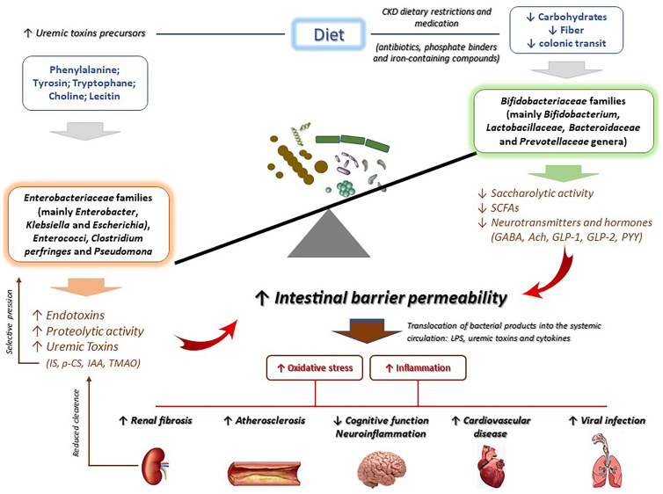
Pasien PGK umumnya terpapar antibiotik untuk mengobati akses vaskular dan infeksi lainnya. Penggunaan antibiotik berdampak pada mikrobiota usus dengan menyebabkan hilangnya taksa penting yang diperlukan untuk mempertahankan homeostasis, hilangnya keanekaragaman mikrobiota, perubahan kapasitas metabolisme, dan ekspansi patogen. Di sisi lain, konsumsi pengikat fosfat dan senyawa yang mengandung zat besi dalam jangka panjang dapat menyebabkan perubahan pada lingkungan luminal saluran cerna dan mempengaruhi flora mikroba di sekitarnya, yang dapat menyebabkan disbiosis. (Rukavina Mikusic, Kouyoumdzian and Choi, 2020)
Gambar 4. Patogenesis disbiosis saluran cerna pada PGK dan dampaknya terhadap kesehatan (Rukavina Mikusic, Kouyoumdzian and Choi, 2020)

- Dialisis terhadap mikorobiota usus
Renal Replacement Therapy (RRT) diperlukan untuk kelangsungan hidup pasien ESRD termasuk Hemodialisis (HD), Peritenoeal Dialisis (PD), atau transplantasi ginjal. Beberapa faktor seperti akumulasi toksin, status inflamasi kronis, pengobatan (kortikosteroid, agen imunosupresif, antibiotik), dan pembatasan diet dapat mempengaruhi mikrobiota usus. Hemodialisa (HD) dan Peritenoeal Dialisis (PD) keduanya menghilangkan kelebihan air dari tubuh untuk mengurangi beban volume, membuang limbah metabolik (seperti kreatinin, nitrogen urea, dan racun molekul kecil lainnya) dan menjaga keseimbangan elektrolit dan asam-basa. Faktor-faktor ini menunjukkan bahwa dialisis dapat memperbaiki disbiosis usus. Tetapi karena intervensi kateter atau komplikasi yang merugikan selama dialisis, faktor-faktor ini juga dapat mengganggu komposisi mikrobiota usus. (Luo et al., 2021)
Studi Luo et al. menunjukkan bahwa mikrobiota usus pada pasien pra-dialisis, PD, HD tidak hanya berbeda pada tingkat taksonomi tetapi juga pada tingkat fungsional, yang melibatkan jalur metabolisme yang berbeda. Jika dibandingkan dengan pasien pra-dialisis, perubahan mikrobiota usus pasien HD lebih signifikan dibandingkan pasien PD. Perubahan ini terlihat pada pasien HD yang memulihkan kelimpahan relatif bakteri menguntungkan, dan menginduksi beberapa bakteri patogen potensial. Kami mengamati tidak ada perbedaan bakteri antara pasien PD dan pra-dialisis pada tingkat filum dan genus. Dalam penelitian ini, tidak ditemukan pengaruh PD yang signifikan terhadap mikrobiota usus pasien ESRD. (Luo et al., 2021) He dan Xie melaporkan bahwa dibandingkan dengan pasien PGK non-dialisa, HD dapat memperbaiki gangguan mikrobiota usus termasuk meningkatkan Bifidobacteria dan Lactobacillus acidophilus, dan mengurangi Escherichia coli dan Enterococcus faecalis. (He dan Xie, 2020)
Studi oleh Stadlbauer et al. menemukan peningkatan spesies yang berpotensi patogen dan penurunan spesies yang bermanfaat pada pasien HD dan peningkatan pada tingkat yang lebih rendah pada pasien PD bila dibandingkan dengan kontrol. Pada HD tetapi tidak pada PD, perubahan komposisi mikrobiom dikaitkan dengan peningkatan CRP tetapi tidak dengan inflamasi usus atau permeabilitas usus. (Stadlbauer et al., 2017) Hu et al. membandingkan mikrobiota usus PD, HD, PGK non-dialisis dan kelompok kontrol yang sehat dan melaporkan bahwa PD mengurangi keragaman mikroba, menurunkan mikrobiota yang memproduksi butirat, dan meningkatkan mikrobiota pembentuk urease (-), indole (-) dan p-cresol (Hu et al., 2020)
Temuan yang berbeda dari kedua modalitas dialisis dapat dijelaskan sebagai berikut. Pertama, pengurangan aliran darah viseral di bawah mekanisme kompensasi HD menjaga stabilitas hemodinamik selama ultrafiltrasi dapat menyebabkan hipoperfusi usus, yang mengganggu barier usus dan meningkatkan risiko translokasi bakteri. Kedua, perdarahan mikro gastrointestinal yang disebabkan oleh terapi antikoagulasi sistemik selama perawatan HD dalam kombinasi dengan disfungsi trombosit uremik, dapat merusak struktur dan fungsi barier epitel usus. Terakhir, telah ditunjukkan bahwa diet berperan dalam mengatur komposisi dan aktivitas metabolisme mikrobiota usus manusia. Pasien HD memiliki pembatasan diet yang lebih ketat daripada pasien PD. (Luo et al., 2021)
Pada penelitian yang telah disebutkan terdapat beberapa perbedaan kesimpulan terkait modalitas dialisis yang ada, hal ini mungkin merupakan hasil dari metode studi termasuk perbedaan adekuasi dari dialisis subjek studi, riwayat genetik, diet, gaya hidup, status inflamasi dan usia dari subjek studi.

- Short Chain Fatty Acids dan Penyakit Ginjal Kronik
Telah dibuktikan bahwa jumlah bakteri penghasil SCFA berkurang pada pasien dengan PGK. Studi klinis yang menyelidiki potensi pengukuran SCFA yang bersirkulasi sebagai penanda biologis dalam diagnosis, prognosis, dan pemantauan terapeutik pada pasien ginjal masih jarang. (Rukavina Mikusic, Kouyoumdzian and Choi, 2020) Wang et al. menunjukkan bahwa SCFA utama (asetat, propionat, dan butirat) dan terutama butirat berkurang dalam feses dan serum pasien selama perkembangan PGK. Pada penelitian ini, sebagian besar penanda fungsi ginjal (cystatin C, laju kreatinin, nitrogen urea darah, GFR dan asam urat) menunjukkan korelasi negatif dengan konsentrasi butirat, kecuali GFR yang berkorelasi positif dengan konsentrasi butirat. (Wang et al., 2019) Penelitian lebih lanjut masih diperlukan untuk menentukan apakah peningkatan kadar SCFA yang bersirkulasi dapat memberikan manfaat klinis pada pasien dengan PGK. (Rukavina Mikusic, Kouyoumdzian and Choi, 2020)

- Olive Oil
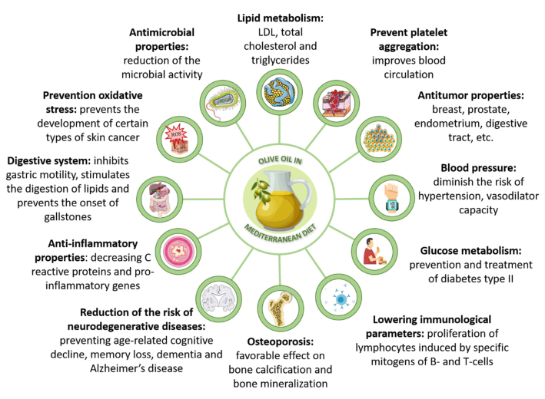
Olive oil merupakan produk turunan utama pohon zaitun, semakin populer karena karakteristik organoleptiknya dan efek menguntungkan yang terkait dengan kesehatan. olive oil adalah bagian penting dari diet Mediteranian. Diet ini terdiri dari kombinasi seimbang antara konsumsi protein hewani yang rendah dengan asupan tinggi buah-buahan, sayuran dan sereal serta olive oil sebagai sumber utama lemak dalam banyak makanan. Beberapa penelitian telah dilakukan untuk mengevaluasi dan membuktikan diet Mediteranian sebagai agen pelindung utama dalam pencegahan primer penyakit kronis. Penelitian telah menunjukkan bahwa efek kesehatan yang menguntungkan dari diet mediteranian sebagian besar dikaitkan dengan olive oil. (Jimenez-Lopez et al.,2020)

Gambar 5. Skema efek untuk kesehatan dari pemberian olive oil dalam diet Mediterania. (Jimenez-Lopez et al., 2020)
Komposisi olive oil terutama dibentuk oleh trigliserida dan berbagai senyawa dalam jumlah kecil. Di antara fraksi gliserida, olive oil menunjukkan kandungan asam lemak yang tinggi, terutama peningkatan proporsi asam lemak tidak jenuh tunggal. Asam lemak tidak jenuh mencapai 85% dari komposisi olive oil, karena kandungan asam oleat (C18:1), yang mungkin berkisar antara 70–85% dan asam lemak lainnya seperti asam linoleat atau asam palmitoleat yang tinggi. Lemak jenuh mengisi sekitar 14% komposisi olive oil, yang pada dasarnya disebabkan oleh asam palmitat dan stearat. Senyawa minor mengisi kurang dari 2% komposisi olive oil dan perwakilan terbaik dari kelompok ini adalah senyawa fenolik, meskipun kelompok minor ini juga mencakup beberapa senyawa lipofilik seperti α-tokoferol (vitamin E). Demikian pula, ada beberapa senyawa fenolik hidrofilik di antaranya fenol hidroksitirosol sederhana dan oleuropein secoiridoid perlu disorot. Selain itu olive oil juga merupakan sumber pigmen seperti karotenoid. Senyawa fenolik dikenal karena sifat biologisnya. Secara khusus, senyawa ini telah terbukti berpotensi sebagai agen antioksidan, antiinflamasi dan antimikroba. Namun, konsentrasinya terkait dengan berbagai faktor varietas zaitun, faktor lingkungan, waktu panen dan ekstraksi, serta kondisi penyimpanan. (Jimenez-Lopez et al., 2020)

2.7.1 Jenis Olive Oil
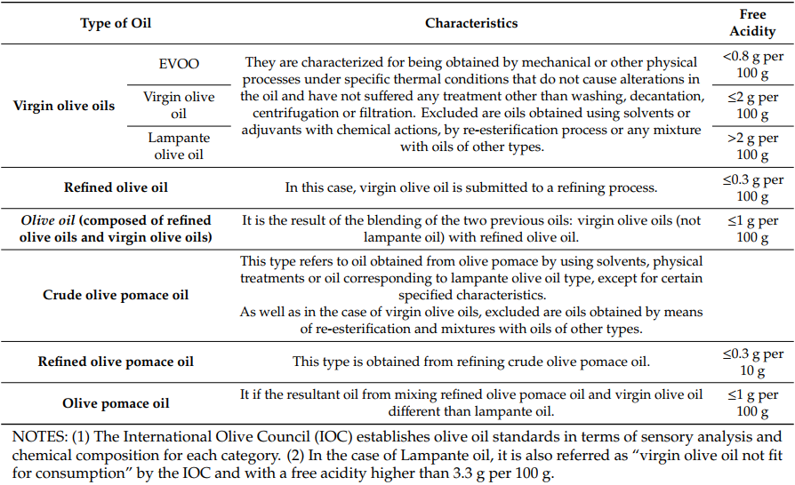
Tabel 6. Jenis olive oil (Jimenez-Lopez et al., 2020)

Dari semua kelompok ini, Virgin Olive Oil (VOO) harus disorot karena karakteristik organoleptik dan khasiatnya yang bermanfaat. Di antara VOO, European Union (EU) menetapkan tiga jenis minyak: EVOO, VOO, dan lampante olive oil. Semua VOO berkarakteristik diperoleh dengan proses mekanis (hanya pencucian, dekantasi, sentrifugasi, dan filtrasi) dalam kondisi termal tertentu yang tidak menyebabkan perubahan apa pun. Setelah itu dibagi menurut keasamannya yang memberikan gambaran tentang kandungan asam lemak bebas berdasarkan persentase asam oleat. Nilai keasaman yang lebih rendah menjamin minyak berkualitas tinggi yang menunjukkan bahwa minyak tersebut diperoleh dari buah zaitun yang sehat dan dalam kondisi yang ideal. (Jimenez-Lopez et al., 2020)

- EVOO (Extra Virgin Olive Oil)

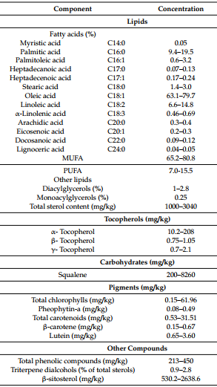
Tabel 7. Komponen utama Extra Virgin Olive Oil .(Jimenez-Lopez et al., 2020)

Extra Virgin Olive Oil dianggap sebagai minyak dengan kualitas terbaik dan secara umum memiliki karakteristik keasaman yang rendah hingga 0,8% dan tingkat sensorik lebih tinggi dari 6,5, sehingga memiliki aroma dan rasa yang sempurna. EVOO terutama terdiri dari trigliserida (97-99%) dan senyawa minor (1-3%), yang bertanggung jawab atas sifat biologis dan atribut sensoriknya. EVOO memiliki kandungan asam lemak tidak jenuh tunggal (65-83%) yang tinggi terutama asam oleat, dan beberapa asam lemak tidak jenuh ganda seperti asam linoleat, yang dianggap sebagai asam lemak yang ampuh dalam pengurangan kolesterol low-density lipoprotein (LDL). Profil lipid dan juga rasio ω6/ω3 yang tinggi ini telah dikaitkan dengan efek perlindungan pada penyakit koroner, autoimun, inflamasi, anti-trombotik dan regulasi tekanan darah. Mengenai senyawa bioaktif, senyawa utamanya sama dengan minyak pada umumnya yaitu senyawa fenol seperti hidroksitirosol dan turunannya (oleuropein dan tirosol), tokoferol tetapi juga senyawa lain seperti hidrokarbon (yaitu squalene) atau pigmen seperti senyawa provitamin A. (Jimenez-Lopez et al., 2020)

2.8.1 Extra Virgin Olive Oil dan sistem imun
Inflamasi berulang atau kronis merupakan faktor etiologi utama dari beberapa penyakit tidak menular yang prevalensinya dengan cepat meningkat. (Jimenez-Lopez et al., 2020) Inflamasi tingkat rendah yang persisten telah dikenali sebagai komponen penting dari PGK, memainkan peran unik dalam patofisiologi dan berperan terhadap kematian kardiovaskular dan semua penyebab. Berbagai faktor yang berkontribusi terhadap status inflamasi kronis pada PGK, termasuk peningkatan produksi dan penurunan pembersihan sitokin pro-inflamasi, stres oksidatif dan asidosis, infeksi kronis dan berulang, termasuk yang terkait dengan akses dialisis, perubahan metabolisme jaringan adiposa, dan disbiosis usus. (Akchurin and Kaskel, 2015)
Efek anti-inflamasi EVOO telah mendapatkan perhatian dan telah dievaluasi secara luas. Berbagai penelitian telah menunjukkan efek menguntungkan dari asam lemak EVOO terutama asam oleat, dalam modulasi respons imun yang menunjukkan bahwa konsumsi EVOO mungkin bermanfaat untuk manajemen aktivasi kronis sistem imun. Terlepas dari efek menguntungkan konsumsi EVOO telah dianggap secara tradisional berasal dari lipid non-polar atau kandungan asam lemak tidak jenuh tunggal yang tinggi sebagai komponen utamanya, saat ini, jelas bahwa EVOO juga mengandung beberapa komponen minor yang bekerja melalui jalur inflamasi berbeda yang memodulasi sel sistem imun. (Aparicio-Soto et al., 2020)
Tabel 8. Mekanisme anti inflamasi komponen minor olive oil pada sel imun (Aparicio-Soto et al., 2016)

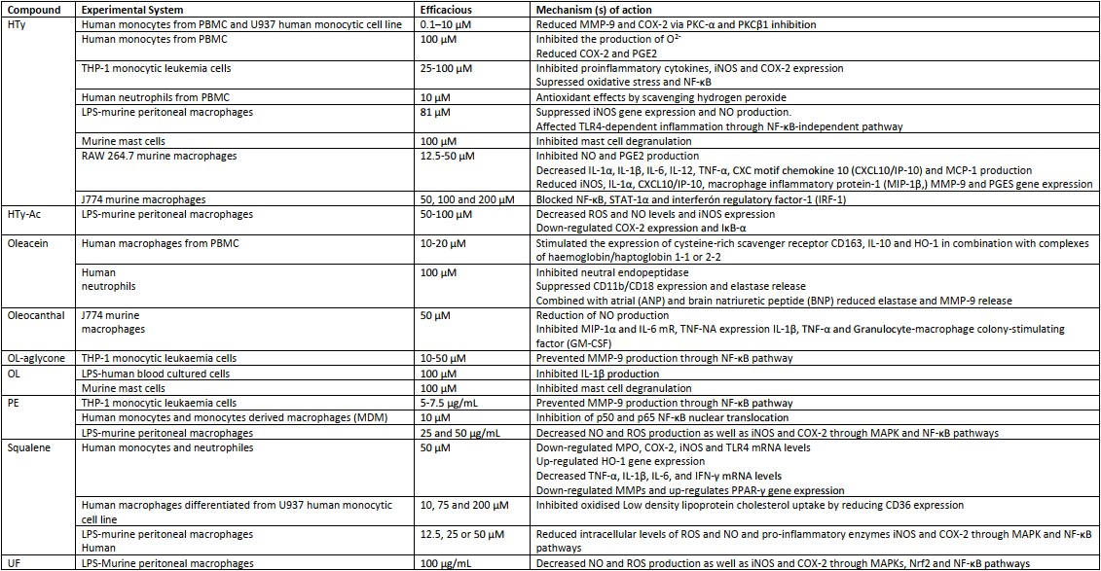

2.8.2 Extra Virgin Olive Oil dan Mikrobiota Usus
Peran penting mikrobiota usus dalam membentuk sistem imun mukosa dan pengaruhnya terhadap status inflamasi secara keseluruhan dan kesehatan kardiovaskular, metabolisme dan otak menjadi semakin jelas. Konsumsi EVOO telah menunjukkan efek positif pada mikrobiota usus dan kesehatan usus dalam penelitian terhadap manusia dan hewan pengerat (Tabel 9). Secara khusus pada manusia EVOO memiliki efek prebiotik, mendorong pertumbuhan bakteri menguntungkan seperti Lactobacillus dan Bifidobacterium. (Millman et al., 2021)
Dalam studi terhadap hewan pengerat konsumsi EVOO meningkatkan α-diversity, ukuran kekayaan spesies, serta β-diversity, ukuran perbedaan komposisi antara sampel dibandingkan dengan kontrol. Hasil ini dikaitkan dengan efek menguntungkan pada kesehatan metabolik karena berkurangnya keragaman mikroba dikaitkan dengan peningkatan inflamasi kronis dan perkembangan penyakit metabolik di kemudian hari. Konsumsi EVOO pada hewan pengerat juga dapat meningkatkan pertumbuhan jenis bakteri menguntungkan tertentu termasuk spesies Lactobacillus, Bifidobacterium, Bacteroides, dan Clostridium, dan anggota family Erysipelotrichaeae. Selain itu, EVOO telah menunjukkan efek antibakteri dan bakteriostatik terhadap bakteri seperti yang ada di Desulfovibrionaceae, family patogen oportunistik yang terkait dengan obesitas dan inflamasi, dan Blautia spp., yang berkorelasi positif dengan akumulasi lemak viseral pada pria dan wanita Jepang. (Millman et al., 2021)

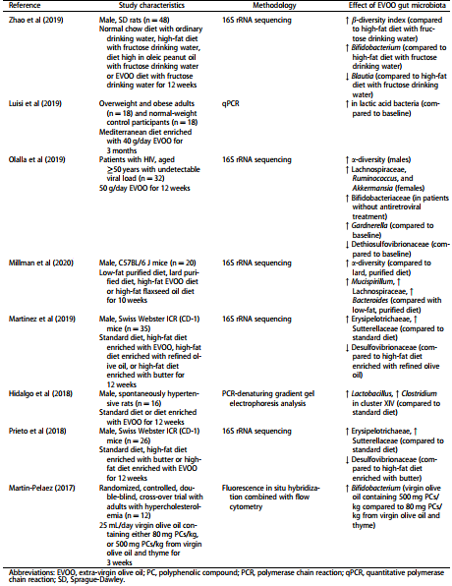
Tabel 9. Efek EVOO (Extra Virgin Olive Oil) terhadap mikrobiota usus (Millman et al., 2021)

Kemampuan EVOO untuk bertindak sebagai prebiotik, merangsang pertumbuhan bakteri menguntungkan dan sebagai antibakteri menekan pertumbuhan bakteri patogen, kemungkinan besar disebabkan oleh rangkaian senyawa fenolik yang dikandung EVOO. Sekitar 90% - 95% senyawa fenolik yang diingesti lolos dari pencernaan di usus kecil dan mencapai usus besar di mana senyawa tersebut dikatabolisme menjadi struktur sekunder bioaktif metabolit dari senyawa fenolik induknya masing-masing yang telah diubah oleh mikrobiota usus dan dapat mengubah komposisi mikrobiota usus. (Millman et al., 2021)
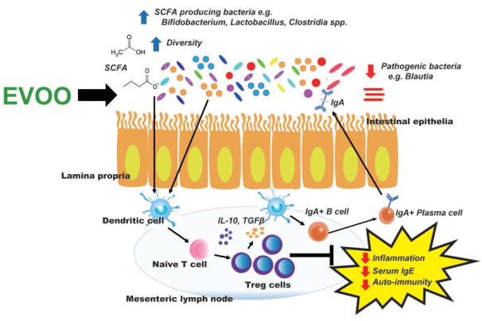
Perlu digarisbawahi bahwa pada manusia, senyawa fenolik dalam EVOO tidak dikonsumsi secara terpisah, melainkan dikonsumsi sebagai bagian dari matriks makanan dan dapat berfungsi secara sinergis bersama-sama dengan komponen lain dalam EVOO, seperti asam lemak yang dapat meningkatkan ketersediaan berbagai polifenol. Selain senyawa fenolik dan interaksi serta pengaruhnya yang telah diketahui pada mikrobiota, komponen minor lainnya dalam EVOO seperti sterol dan tokoferol dapat memengaruhi komposisi mikrobiota usus meskipun penelitian masih terbatas. Mengenai kemungkinan dampak asam oleat pada EVOO terhadap mikrobiota usus, hasil beberapa penelitian pada hewan pengerat menunjukkan efek positif. (Millman et al., 2021)
Gambar 6. Dampak Extra Virgin Olive Oil (EVOO) pada Mikrobiota Usus dan kekebalan mukosa.

Short Chain Fatty Acids seperti asetat, butirat, dan propionat, yang diproduksi oleh bakteri, tidak hanya memberikan efek terapeutik pada sel-sel kolon dan merupakan sumber energi yang penting tetapi juga memiliki dampak dan pengaruh yang mendalam terhadap sistem imun mukosa. Selain itu, SCFA dapat membantu memperkuat barier usus dan mencegah infiltrasi bakteri dan lipopolisakarida dan inflamasi selanjutnya dengan mengatur ekspresi protein taut kedap. Fenolat EVOO juga dapat memberikan perlindungan terhadap barier usus dan mencegah invasi patogen melalui efek pada imunitas mukosa. (Millman et al., 2021)

Extra Virgin Olive Oil memodulasi mikrobiota usus dengan bertindak sebagai prebiotik (mendorong pertumbuhan bakteri menguntungkan) dan antibakteri (mengurangi pertumbuhan bakteri patogen). EVOO mendorong pertumbuhan bakteri tertentu yang mampu menghasilkan metabolit mikroba seperti SCFA. SCFA dan metabolit yang dihasilkan mikrobiota usus lainnya dapat secara positif mempengaruhi sistem imun mukosa dengan meningkatkan sel T-regulator serta produksi sitokin anti-inflamasi seperti IL-10 dan TGF-β yang membantu mengurangi inflamasi lokal dan meningkatkan toleransi imun terhadap komensal dan antigen makanan tidak berbahaya lainnya. EVOO juga dapat meningkatkan IgA usus, memberikan perlindungan lebih lanjut terhadap bakteri patogen dan meningkatkan homeostasis mikrobiota usus. (Millman et al., 2021)

- Pemberian Extra Virgin Olive Oil pada pasien Penyakit Ginjal kronik
Terdapat beberapa studi mengenai manfaat pemberian EVOO terhadap pasien PGK. Salah satu studi oleh Necib et al., dilakukan pada tikus yang diberikan merkuri klorida untuk menginduksi gangguan fungsi ginjal dan stress oksidatif, setelah itu tikus diberikan virgin olive oil, studi ini menyimpulkan bahwa pemberian virgin olive oil memiliki efek pencegahan dan perlindungan terhadap stres oksidatif yang diinduksi oleh merkuri klorida. Selain itu, virgin olive oil dapat melindungi dari disfungsi ginjal yang diinduksi merkuri klorida dan menjalankan peran modulatornya dalam produksi radikal bebas yang diinduksi merkuri. (Necib et al., 2013)
Studi oleh Noce et al., dilakukan pada pasien PGK dengan pemberian EVOO sebanyak 40 mL per hari selama 9 minggu dilanjutkan dengan 2 bulan tanpa pemberian EVOO pada dua kelompok dimana satu kelompok diberikan EVOO dengan kandungan senyawa minor sedang dan kelompok yang lain diberikan EVOO dengan kandungan senyawa minor yang tinggi. Studi ini menemukan konsumsi EVOO memperbaiki biomarker fungsi ginjal dan disfungsi metabolik yang terkait dengan PGK. Pada pasien yang diberikan EVOO dengan kandungan senyawa minor yang tinggi diamati peningkatan yang signifikan pada e-GFR dan penurunan azotemia setelah 9 minggu konsumsi EVOO, yang bertahan setelah periode tanpa pemberian EVOO. Noce et al. berhipotesis bahwa peningkatan biomarker fungsional ginjal terkait dengan tiga mekanisme. Pertama, penurunan stress oksidatif, diamati pada subkelompok yang diberikan EVOO dengan kandungan senyawa minor yang tinggi. Mekanisme kedua dapat dikaitkan dengan pengurangan inflamsi kronis tingkat rendah. Faktor-faktor yang berkontribusi terhadap perkembangan status inflamasi kronis tingkat rendah pada pasien nefropati, termasuk peningkatan produksi sitokin inflamasi, stress oksidatif, asidosis metabolik, disbiosis usus, dan perubahan metabolisme jaringan adiposa. Mekanisme ketiga terkait dengan pengurangan asam urat yang diamati setelah konsumsi EVOO. Faktanya, penelitian lain sebelumnya telah menunjukkan bahwa terapi penurun asam urat dikaitkan dengan lambatnya perkembangan PGK. (Noce et al., 2021)
Hasil lain yang didapatkan adalah penurunan albuminuria signifikan yang diamati pada subkelompok EVOO dengan kandungan senyawa minor yang tinggi yang masih menetap setelah periode tanpa pemberian EVOO. Perbaikan albuminuria penting dalam penatalaksanaan klinis pasien PGK karena merupakan biomarker kerusakan ginjal dan merupakan salah satu faktor utama yang terkait dengan perkembangan nefropati. Pemberian EVOO juga dapat menurunkan trigliserida pada pasien, namun penurunan ini dependen terhadap pemberian EVOO karena setelah periode tanpa pemberian EVOO nilai dari trigliserida kembali ke nilai basalnya. Penurunan nilai asam urat juga ditemukan pada kedua subkelompok, namun penurunan asam urat tidak menetap setelah periode tanpa pemberian EVOO pada subkelompok EVOO dengan kandungan senyawa minor sedang. Nilai asam urat ditemukan kembali ke nilai dasarnya. Efek anti inflamasi dari EVOO juga ditemukan pada studi ini. Kedua subkelompok menunjukkan penurunan signifikan dari C-Reactive Protein (CRP) dan Laju Endapan Darah (LED) dan hasil ini dapat bertahan setelah periode tanpa pemberian EVOO pada subkelompok EVOO dengan kandungan senyawa minor yang tinggi. (Noce et al., 2021)
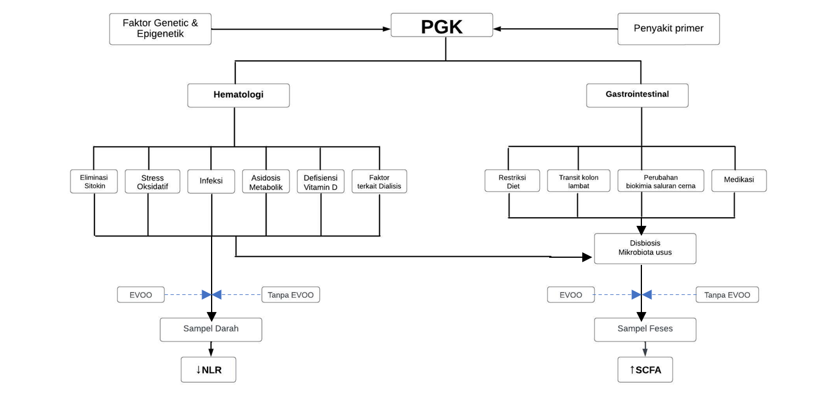
Beberapa penelitian ini menunjukkan bahwa EVOO dapat membantu dalam penanganan dari pasien dengan PGK. Namun, penulis belum menemukan studi sebelumnya yang secara spesifik membahas peran dari EVOO terhadap sistem imun dan mikrobiota usus pada pasien PGK.
Gambar 7. Patomekanisme Penyakit Ginjal Kronik (PGK) dan Olive Oil

BAB III

KERANGKA PENELITIAN

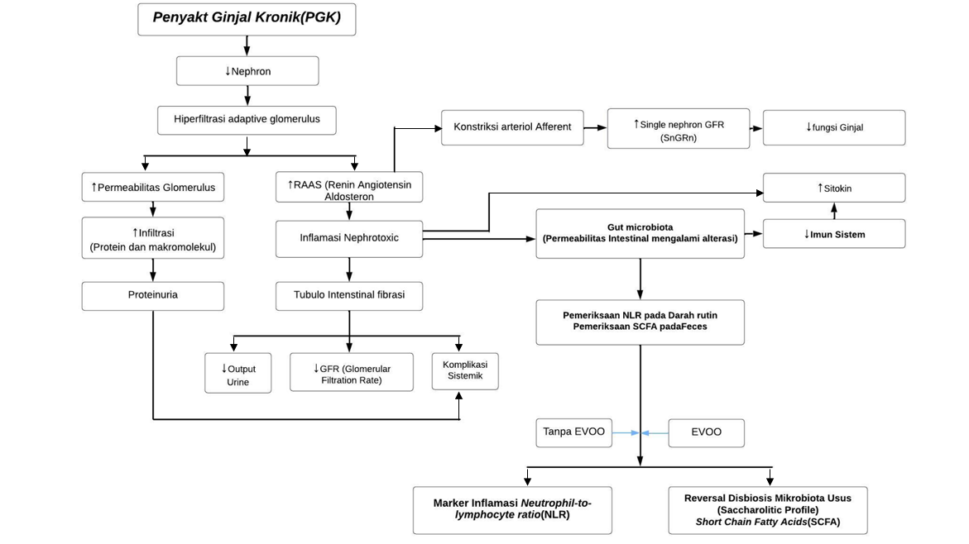
3.1 Kerangka Teori

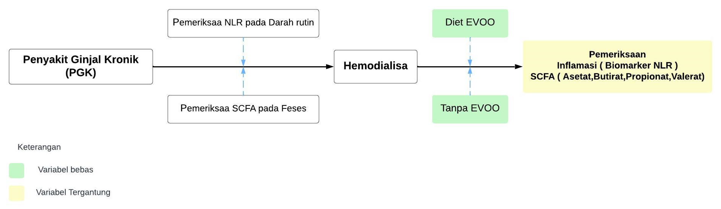
3.2 Kerangka Konsep

BAB IV

METODE PENELITIAN

4.1 Rancangan Penelitian
Penelitian ini merupakan randomized clinical trial dengan pemberian EVOO dan Tanpa pemberian EVOO.

4.2 Lokasi dan Waktu Penelitian

Penelitian ini dilakukan di RSUP. DR. Wahidin Sudirohusodo Makassar.

4.3 Populasi dan Sampel

4.3.1 Populasi
Populasi penelitian ini adalah pasien yang dirawat di RSUP.DR. Wahidin Sudirohusodo dengan diagnosis PGK yang memenuhi kriteria inklusi.

4.3.2 Sampel
Sampel dalam penelitian ini diambil dari populasi dengan kriteria :
- Kriteria inklusi :
- Pasien dapat berkomunikasi dengan baik, mengerti dan memberikan persetujuan tertulis untuk berpartisipasi dalam penelitian ini.
- Usia > 18-65 tahun
- Pasien dengan diagnosis PGK Hemodialisa rutin pada instalasi rawat jalan selama 1-6 bulan
- Tidak mempunyai penyakit komorbit >3
- Kriteria eksklusi :
- Pasien mengkonsumsi yoghurt, probiotik atau sejenisnya dalam 3 bulan terakhir
- Pasien dengan gejala dan gangguan Gastrointestinal (Diare, muntah, IBD dan perdarahan gastrointestinal)
- Kriteria Drop Out
  - Kepatuhan mengkonsumsi EVOO < 80%
  - Pasien tidak melanjutkan pemeriksaan

- Perkiraan Besar Sampel
Besar sampel yang diperlukan untuk pengujian dua sisi diperoleh dengan rumus (Lemeshow, 1998) sebagai berikut :

$$n=\frac{σ^{2}{(Z_{1-α/2}+Z_{1-β})}^{2}}{{(μ_{0}-μ_{a})}^{2}}$$
$$n=\frac{{23.20}^{2}{(1.96+1.65)}^{2}}{{(64.25-42.40)}^{2}}$$
$$n=14.69 ≈15$$
  - Tingkat kesalahan tipe I dan arah kesalahan tipe I
Kesalahan tipe I (α) yang dipakai sebesar 0,05 atau 95% dengan arah kesalahan tipe I (α) dua arah (two sided) sehingga nilai Z sebesar 1.96
  - Tingkat kesalahan tipe II dan arah kesalahan tipe II
Kesalahan tipe II (β) yang dipakai sebesar 0.05 atau 95% dengan arah kesalahan tipe II (β) satu arah (one sided) sehingga nilai Z sebesar 1.65
  - Nilai mean
Nilai mean Butyric setelah perlakuan pada VOO sebesar 64.25 sedangkan pada FVOO sebesar 42.40.

4.4 Identifikasi dan Klasifikasi Variabel

4.4.1 Identifikasi Variabel
- Extra Virgin Olive Oil (EVOO)
- Neutropil to Lymphocyte Ratio (NLR)
- Short Chain fatty acid (SCFA)

4.4.2 Klasifikasi Variabel
- Berdasarkan Jenis Data
  - Variabel Kategorik : Interval
  - Variabel Numerik : NLR dan SCFA (Asetat, Butirat,Propionat dan valerat)

- Berdasarkan Peran
  - Variabel bebas : EVOO
  - VariabelTergantung:NLR dan SCFA (Asetat,Butirat,Propionat dan Valerat)

4.5 Definisi Operasional
- Pemberian EVOO
Extra Virgin Olive Oil diberikan dengan dosis 40 mL/ hari pada pasien yang berada di grup intervensi (Noce, 2021)
- Neutrophyl to Lymphocyte Ratio (NLR)
Neutrophil to Lymphocyte Ratio adalah penanda inflamasi dan dihitung dari jumlah neutrofil dibagi jumlah limfosit, cut of point adalah NLR tinggi nilai >3,3, rendah ≤3,3 (Benedicta, 2021)
- Short Chain Fatty Acids (SCFA)
Sebagai pemeliharaan integritas barier usus, modulasi metabolisme glukosa dan lipid, regulasi sistem imun, dan respons inflamasi dan antioksidan dengan konsentrasi intraluminal sekitar 60% asetat, 25% proprionat, dan 15% butirat. (Esgalhado et al., 2017)

4.6 Kriteria Objektif
- Pemberian EVOO dinyatakan dalam angka (40ml/hari)
- Neutrophil to Lymphocyte Ratio (NLR) dinyatakan dalam angka (1-3)
- Short Chain fatty acid (SCFA) dinyatakan dalam angka (Asetat 40-75%,Propionat 9-29%,Butirat 9-37% dan 0.5-7%)

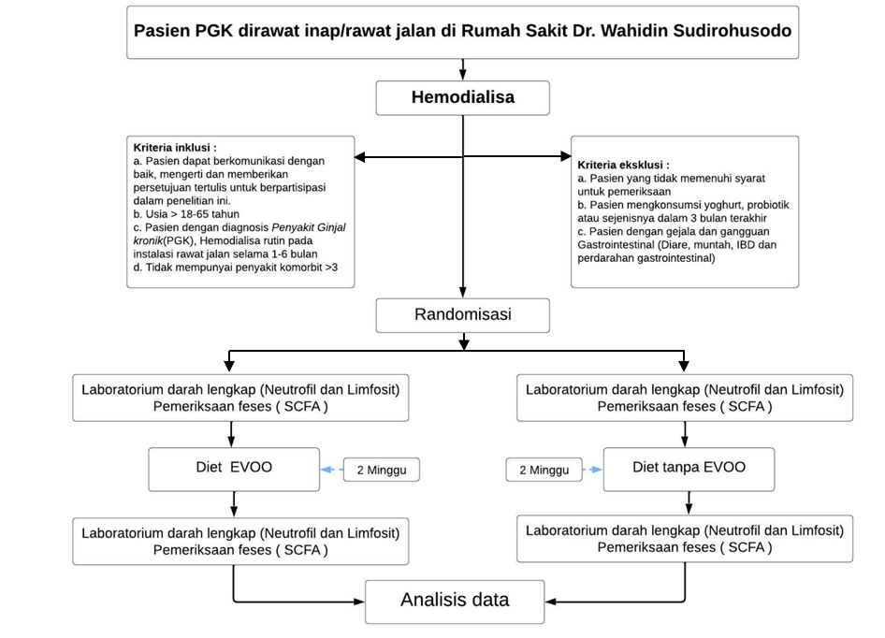
4.7 Alur dan Prosedur Penelitian

4.8 Pengumpulan dan Analisa Data
Pengumpulan data dilakukan dua tahap, pertama dilakukan skrining untuk menemukan sampel, kemudian ditentukan sampel yang memenuhi kriteria sesuai inklusi dan eksklusi, dilanjutkan dengan pemeriksaan preintervensi dan di lakukan intervensi selama 2 minggu dilanjutkan dengan pemeriksaan postintervensi pengumpulan data tahap satu dan kedua yaitu data yang dikumpulkan meliputi data dari semua variabel yang diambil dalam penelitian. Data yang diperoleh diolah dan dianalisis secara statistik menggunakan metode SPSS 25 for Windows dan hasilnya ditampilkan dalam bentuk narasi, tabel atau grafik. Tingkat kepercayaan 95% dan dianggap bermakna bila p <0.05. Untuk membandingkan data numerik menggunakan dua kategori atau antar kelompok menggunakan uji t independen jika data normal, uji Mann whitney jika data tidak normal. Untuk membandingkan data numerik dalam pengukuran berulang, pengukuran dua kali pengamatan (pre post) menggunakan uji t berpasangan (t-paired test) jika data normal, uji wilcoxon jika data tidak normal.

4.9. Izin dan Etika Penelitian
Penelitian ini telah mendapat persetujuan dari komite etik penelitian Fakultas Kedokteran Universitas Kedokteran Universitas Hasanuddin dengan nomor 580/UN4.6.4.5.31/ PP36 / 2022 dan nomor protokol uH22080439 dan surat izin penelitian dari Sumber Daya Manusia, Pendidikan dan Penelitian RSUP. DR. Wahidin Sudirohusodo dengan nomor LB.02.04/2.2/21146/2022.

BAB V
HASIL

5.1 Gambaran Umum Sampel Penelitian

Penelitian Dilakukan di RS. Dr. Wahidin Sudirohusodo Makassar setelah mendapatkan persetujuan etik dari Komite Etik Penelitian Kesehatan fakultas Kedokteran Universitas Hasanuddin dengan nomor : 580/UN4.6.4.5.31/ PP36 / 2022 dan mendapat izin dari RS. Dr. Wahidin Sudirohusodo.
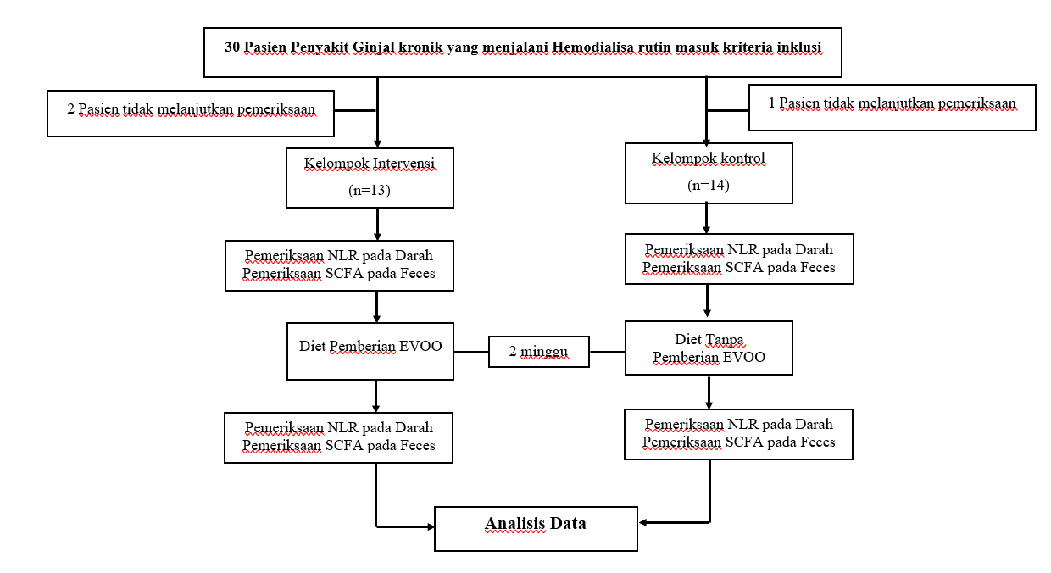
Penelitian ini bertujuan mengetahui Apakah ada pengaruh pemberian EVOO terhadap penanda inflmasi NLR dan SCFA pada pasien PGK Sampel penelitian adalah pasien yang dirawat di RSUP. Dr. Wahidin Sudirohusodo dengan diagnosis PGK yang memenuhi kriteria inklusi.

Gambar 8. Alur pengambilan sampel penelitian

5.2. Karakteristik Subyek Penelitian
Penelitian ini melibatkan 30 sampel dengan Penyakit Ginjal kronik yang menjalani Hemodialisa yang telah memenuhi kriteria inklusi yaitu pasien dapat berkomunikasi dengan baik, mengerti dan memberikan persetujuan tertulis untuk berpartisipasi dalam penelitian ini,usia > 18-65 tahun, Pasien dengan diagnosis Penyakit Ginjal kronik , Hemodialisa rutin pada instalasi rawat jalan selama 1-6 bulan dan Tidak mempunyai penyakit komorbit >3 dan akan di lakukan pemeriksaan status gizi,monitoring komposisi makanan, pemeriksaan hematologi dan pemeriksaan microbiota usus (SCFA). Penentuan kelompok pada sampel penelitian ini di kalukan secara randomisasi/Sampel acak sederhana untuk menghilangkan kemungkinan bias, dimana pengambilan sampel dari semua anggota populasi dilakukan secara acak tanpa memperhatikan strata yang ada dalam anggota poipulasi (Nuryadi et al., 2017). Sampel terdiri atas 15 sampel dalam grup intervensi yang diberikan Extra Virgin Olive Oil , dan 15 sampel dimasukkan dalam grup kontrol yang tanpa diberikan Extra Virgin Olive Oil Terdapat 2 sampel di kelompok intervensi dan 1 sampel di kelompok kontrol yang dropout karena pasien tidak melanjutkan penelitian (tidak memeriksakan darah dan feses pada pemeriksaan ke 2). Adapun karakteristik sebagai berikut:
- Rerata usia pada kelompok Intervensi nilai median usia 49,62 (13,14%) dibandingkan kelompok kontrol median usia 41,57 (13,22%)
- Jenis kelamin didominasi oleh 20 laki-laki (74,1%) dan 7 perempuan (25,9%), dengan perbandingan antara kelompok Intervensi 9 laki-laki (69,2%), dan 4 perempuan (30,8%), sedangkan kelompok kontrol 11 laki-laki (78,6%), dan 3 perempuan (21,4%); P = 0,678
- Komorbiditas memiliki pengaruh signifikan terhadap penurunan fungsi ginjal dan pencetus terjadinya Penyakit Ginjak kronikyang. Pada penelitian ini didominasi oleh hipertensi (85,2%), DM tipe 2 (7,4%) dan hipertensi diserai DM tipe 2 (7,4%) p = 0,366
- Lama menjalani hemodialisa dari data penelitian didapatkan pada kelompok Intervensi dan kelompok kontrol terdapat perbedaan lama waktu menjalani HD sampel menjalani HD selama 1 bulan 3(11,1%) 2 bulan 7(25,9%) 3 bulan 5 (18,5%) 4 bulan 2(7,4%) 5 bulan 6(22.2%) dan 6 bulan 4(14,8%) p=0.041
- Data perkerjaan pada kedua kelompok mayoritas wirasawasta 12(44,4%), IRT/ tidak bekerja 6(22,2%),Pensiunan PNS 4(14,8%), Mahasiswa 2(7,4%), Petani 2(7,4%), dan TNI 1(3,7%). P=0,420 (Karakteristik pasien pasien dapat dilihat pada tabel 10)
- Pada durasi HD tidak terdapat perbedaan yang didapatkan pada kelompok intervensi dan kelompok kontrol yaitu sampel HD yang menjalani hemodialisis dengan perbandingan antara kelompok intervensi selama 2 kali/minggu 4 pasien (30,8%) 3 kali/minggu 9 pasien (69,2%) sedangkan kelompok kontrol 2 kali/minggu 4 pasien (28,6%) dan 3 kali/minggu 10 pasien (71,4%) p = 1,000

Tabel 10. Karakteristik sampel penelitian
Karakteristik | Intervensi | Kontrol | Nilai P
 | (n=13) | (n=14)
Usia | 49,62(13,14%) | 41,57(13,22%) | 0,126*
Jenis kelamin(n) |  |  | 0,678*
Laki-Laki | 9 (69,2%) | 11(78,6%)
Perempuan | 4(30,8%) | 3(21,4%)
Komorbid |  |  | 0,366*
Hipertensi | 12(92,3%) | 11(78,6%)
Diabetes | 1(7,7%) | 1(7,1%)
Hipertensi dan Diabetes | 0 | 2(14,3%)
Lama HD(Bulan) |  |  | 0,041*
1 | 0 | 3 (21,4%)
2 | 3(23,1%) | 4(28,6%)
3 | 4(30,8%) | 1(7,1%)
4 | 2(15,4%) | 0
5 | 49(30,8%) | 2(14,3%)
6 | 0 | 49(28,6%)
Pekerjaan |  |  | 0,420*
Tidak bekerja/IRT | 4(30,8%) | 2(14,3%)
Wiraswasta | 5(38,5%) | 7(50,0%)
Pensiunan PNS | 3(23,1%) | 1(7,1%)
Mahasiswa | 0 | 2(14,3%)
Petani | 1(7,7%) | 1(7,1%)
TNI | 0 | 1(7,1)%
Durasi HD (kali/minggu) |  |  | 1.000
2 | 4 (30.8%) | 4 (28.6%)
3 | 9 (69.2%) | 10 (71.4%)
Catatan ; Uji Statistik: *Uji Mann Whitney

5.3. Perbedaan Status Gizi Sebelum dan Sesudah Intervensi
Pengukuran antropometri dalam penelitian ini meliputi Tinggi Badan (TB), Berat Badan (BB), dan Indeks Massa Tubuh (IMT). Penentuan status gizi menggunakan perhitungan IMT dan tidak ada perbedaan yang bermakna pada antara ke dua kelompok. Berdasarkan penilaian status gizi menggunakan IMT, sebagian besar pasien berada pada IMT Normal, penentuan status gizi pre-post perlakuan pada kelompok Intervensi (21.06±2.49 vs 21.32±2.24) p=0.331 dan kelompok kontrol (21.27±4.19 vs 21.12±4.18) p= 0.441
Tabel 11. Perbedaan Status Gizi Sebelum dan Sesudah Intervensi

Kelompok | Intervensi (n=13) |  | Nilai p | Kontrol (n=14) |  | Nilai p
Kelompok | Mean±SD Pre | Mean±SD Post | Nilai p | Mean±SD Pre | Mean±SD Post | Nilai p
TB(Cm) | 161.38±7.25 | 161.38±7.25 | - | 162.93±8.64 | 162.93±8.64 | -
BB(kg) | 54.81±7.75 | 55.46±6.90 | 0.341* | 56.36±10.52 | 56.04±10.49 | 0.348*
IMT | 21.06±2.49 | 21.32±2.24 | 0.331* | 21.27±4.19 | 21.12±4.18 | 0.441**
Keterangan : n = jumlah subyek; TB= Tinggi badan; BB=Berat Badan; IMT= Indeks Masa Tubuh, Mean ± SD, * Uji t Berpasangan ** Uji Wilcoxon

5.4. Menilai Perbedaan Komposisi Makanan, NLR dan SCFA Sebelum dan Sesudah Intervensi pada kelompok EVOO dan Kontrol
Table 12. Perbedaan komposisi makanan, NLR dan SCFA sebelum dan sesudah Intervensi pada kelompok EVOO dan kontrol
Kelompok | Intervensi (n=13) |  | Nilai p | Kontrol (n=14) |  | Nilai p
Kelompok | Mean±SD Pre | Mean±SD Post | Nilai p | Mean±SD Pre | Mean±SD Post | Nilai p
Energi (Kkal) | 1042.33±311.17 | 1399.38±355.90 | 0.000* | 1096.57±332.28 | 1017.95±323.78 | 0.287*
Protein (g) | 43.44±18.87 | 47.03±16.44 | 0.223* | 45.11±16.55 | 40.62±17.89 | 0.393*
Karbohidrat (g) | 163.08±43.51 | 195.98±54.95 | 0.064* | 171.84±61.09 | 168.01±49.24 | 0.768*
Lemak (g) | 23.56±14.46 | 47.25±12.36 | 0.000* | 24.66±10.76 | 19.91±11.40 | 0.180*
Serat (g) | 5.49±3.51 | 6.10±3.68 | 0.701** | 6.39±5.57 | 5.36±3.33 | 0.363**
NLR | 5.07±7.35 | 2.74±2.18 | 0.007** | 3.86±2.21 | 4.26±2.56 | 0.196**
Asetat | 68.85±6.96 | 70.38±8.56 | 0.606* | 71.07±8.22 | 70.07±7.33 | 0.598*
Propionat | 16.77±4.55 | 15.31±5.60 | 0.498* | 16.93±6.86 | 17.64±4.62 | 0.327**
Butirat | 6.77±3.52 | 8.00±4.10 | 0.470* | 6.93±4.07 | 7.29±4.30 | 0.753**
Valerat | 1.98±0.91 | 1.72±0.80 | 0.213* | 1.31±0.66 | 1.32±0.56 | 0.933*
Absolut | 0.74±0.55 | 0.98±0.70 | 0.390* | 1.10±0.92 | 1.21±0.88 | 0.648*
SCFA | 8.31±3.77 | 8.92±3.88 | 0.670* | 11.50±4.80 | 11.50±3.86 | 0.550**
Catatan: n = jumlah subjek; Kkal = kilokalori; g = gram; NLR = Rasio Neutrofil-Limfosit, SCFA = asam lemak rantai pendek; Rata-rata ± SD. Analisis statistik: * Uji t berpasangan: ** Uji Wilcoxon

Pada penelitian ini didapatkan bahwa terdapat perbedaan yang bermakna pada hasil pre dan post intervensi dimana nilai p < 0,05. Dari hasil uji statistik untuk Energi total dan asupan lemak. Hal ini dikarenakan pada kelompok intervensi di berikan tambahan EVOO untuk di konsumsi dengan dosis 40 ml diberikan 4 kali sehari selama 2 minggu dan di lakukan pemantauan pemberian dengan pemberian kartu jadwal pemberian EVOO,pengawas pemberian EVOO yang di lakukan pihak keluarga dan di lakukan pematuan setiap 3 harinya sampai waktu intervensi selesai. Pada kedua kelompok dilakukan pemantauan diet yang di berikan guna mengatahui apakah diet yang diberikakan terpenuhi atau tidak baik pada kelompok EVOO maupun kelompok diet tanpa EVOO.
Untuk Mean±SD Energi pre 1042.33±311.17 dan Mean±SD Post 1399.38±355.90 dengan nilai p value sebesar 0.000 dan Mean±SD lemak pre 23.56±14.46 dan Mean±SD Post lemsak 47.25±12.36 dengan nilai p value sebesar 0.000,
Terdapat perbedaan yang signifikan pada variabel NLR pre dan post intervensi dimana nilai pre intervensi Mean±SD sebesar 5.07±7.35 dan nilai post intervensi Mean±SD sebesar 2.74±2.18 dengan nilai p <0.007. Hasil ini didapatkan dari pemeriksaan 2 minggu pasca intervensi melalui uji Wilcoxon Test, sedangkan hasil pengukuran SCFA sebelum dan sesudah intervensi dengan pemeriksaan Pro healthy Gut didapatkan nilai Mean±SD sebelum intervensi sebesar 8,31±3,77 dan sesudah intervensi Mean±SD sebesar 8,92±3,88 dengan nilai P value sebesar 0,670. Secara statistik terdapat peningkatan kadar SCFA namun tidak terdapat perbedaan yang signifikan dimana nilai P>0,05. Dalam keadaan fisiologis manusia normal, 90-95% SCFA yang berada di kolon dan sirkulasi sistemik dibentuk oleh asetat, propionat dan butirat, dengan konsentrasi intraluminal sekitar 60% asetat, 25% proprionat, dan 15% butirat (Esgalhado et al., 2017)

Pada kelompok kontrol penelitian ini ditemukan bahwa pada komposisi makanan, asupan energi, dan lemak terjadi penurunan pada data sebelum dan sesudah intervensi dan dari hasil uji statistik tidak terdapat perbedaan yang signifikan. Hal ini dikarenakan tidak adanya pemberian tambahan EVOO untuk dikonsumsi, didapatkan nilai P>0.05 untuk Mean±SD Energi pre 1096.57±332.28 dan Mean±SD post 1017.95±323.78 dengan nilai P value 0.287 dan Mean±SD Lemak pre 24.66±10.76 dan Mean±SD post 19.91±11.40 dengan nilai P value 0.180.
Dari pengukuran variabel NLR pre dan post didapatkan hasil Mean±SD pre 3.86±2.21 dan Mean±SD post 19.91±11.40 dengan nilai P value 0.196. Terdapat peningkatan nilai NLR pada kelompok kontrol dan dari uji statistik Wilcoxon test tidak terdapat perbedaan yang bermakna dimana nilai rasio NLR dengan P value >0,05 setelah 2 minggu. Sedangkan hasil pengukuran variabel SCFA pra dan pasca intervensi dengan pemeriksaan Pro Healthy Gut, data statistik didapatkan nilai Mean±SD pra intervensi 11,50±4,80 dan pasca intervensi Mean±SD 11,50±3,86 dengan nilai P value 0,550. Terjadi penurunan kadar SCFA dan dari hasil uji statistik tidak terdapat perbedaan yang bermakna dimana P value >0,05
Pada penelitian ini didapatkan pada komposisi makanan pre intervensi Mean±SD pada energi total 1042.33±311.17 dan nilai post intervensi Mean±SD 1399.38±355.90 dengan nilai p value sebesar 0.000 dan pre intervensi Mean±SD asupan lemak 23.56±14.46 dan pre intervensi Mean±SD 47.25±12.36 dengan nilai p value sebesar 0.000, terdapat perbedaan yang bermakna pada hasil pre dan post intervensi dimana nilai p < 0,05. Dari hasil uji statistik untuk Energi total dan asupan lemak. Hal ini dikarenakan pada kelompok intervensi di berikan tambahan EVOO untuk di konsumsi dengan dosis 40 ml diberikan 4 kali sehari selama 2 minggu.
Terdapat perbedaan yang signifikan pada variabel NLR pre dan post intervensi dimana nilai pre intervensi Mean±SD sebesar 5.07±7.35 dan nilai post intervensi Mean±SD sebesar 2.74±2.18 dengan nilai p <0.007. Hasil ini didapatkan dari pemeriksaan 2 minggu pasca intervensi melalui uji Wilcoxon Test, sedangkan hasil pengukuran SCFA sebelum dan sesudah intervensi dengan menggunakan pemeriksaan Pro healthy Gut yang mana bermanfaat untuk mengetahui risiko disbiosis (kurangnya mikrobiota baik dalam tubuh), asupan serat yang tidak memadai, atau untuk menilai keseimbangan mikrobiota usus dan pada pemeriksaan ini di lakukan menggunakan analisa feces baik pemeriksaan makroskopis dan mikroskopis SCFA dengan parameter Asam Asetat,Asam Propionat,Asam Butirat dan Asam Valerat.
Dari hasil penelitian terhadan pengukuran SCFA didapat nilai Mean±SD sebelum intervensi sebesar 8,31±3,77 dan sesudah intervensi Mean±SD sebesar 8,92±3,88 dengan nilai P value sebesar 0,670. Secara statistik terdapat peningkatan kadar SCFA namun tidak terdapat perbedaan yang signifikan dimana nilai P>0,05. Dalam keadaan fisiologis manusia normal, 90-95% SCFA yang berada di kolon dan sirkulasi sistemik dibentuk oleh asetat, propionat dan butirat, dengan konsentrasi intraluminal sekitar 60% asetat, 25% proprionat, dan 15% butirat (Esgalhado et al., 2017).
5.5. Menilai Perbedaan Komposisi Makanan, NLR dan SCFA Sebelum dan Sesudah Intervensi antar kedua kelompok
Table 13. Perbedaan komposisi makanan, NLR dan SCFA sebelum dan sesudah Intervensi antar kedua kelompok
Kelompok | Intervensi (n=13) | Kontrol (n=14) | Nilai p
Kelompok | Mean±SD | Mean±SD | Nilai p
Δ IMT | 0.25±0.91 | -0.14±0.48 | 0.166**
Δ Energi (Kkal) | 357.05±258.93 | -78.62±264.73 | 0.000*
Δ Protein (g) | 3.59±10.08 | -4.49±19.01 | 0.185*
Δ Karbohidrat (g) | 32.91±58.24 | -3.83±47.47 | 0.084*
Δ Lemak (g) | 23.68±13.21 | -4.75±12.54 | 0.000*
Δ Serat (g) | 0.61±5.12 | -1.03±4.87 | 0.403*
Δ NLR | -2.33±5.30 | 0.41±1.18 | 0.014**
Δ Asetat | 1.54±10.48 | -1.00±6.92 | 0.461*
Δ Propionat | -1.46±7.53 | 0.71±5.15 | 0.386*
Δ Butirat | 1.23±5.95 | 0.36±5.40 | 0.692*
Δ Valerat | -0.26±0.72 | 0.01±0.63 | 0.296*
Δ Absolut | 0.24±0.96 | 0.11±0.92 | 0.734*
Δ SCFA | 0.62±5.08 | 0.00±4.99 | 0.754*
Catatan: n = jumlah subjek; Kkal = kilokalori; g = gram; NLR = Rasio Neutrofil-Limfosit, SCFA = asam lemak rantai pendek; Rata-rata ± SD. Analisis statistik: * Uji t Independen: ** Uji Mann Whitney.

Pada kedua kelompok, ditemukan adanya perbedaan data sebelum dan sesudah intervensi pada Status Gizi, komposisi makanan, asupan energi, dan lemak dengan nilai p-value <0,05. Hal ini disebabkan karena adanya penambahan EVOO yang dikonsumsi dengan dosis 40 ml yang diberikan sebanyak 4 kali sehari selama 2 minggu. Dari hasil pengukuran uji statistik terdapat perbedaan yang signifikan antara variabel energi dan lemak sebelum dan sesudah perlakuan antara kedua kelompok, dengan nilai p<0,05 setelah 2 minggu perlakuan (tabel 14).
Terdapat perbedaan yang signifikan pada variabel NLR sebelum dan sesudah intervensi antara kedua kelompok dimana nilai Mean±SD.Delta pada kelompok intervensi adalah -2,33±5,30 dan nilai Mean±SD. Delta pada kelompok kontrol adalah 0.41±1.18 dengan nilai p-value <0.014. Hasil ini didapatkan dari pemeriksaan 2 minggu setelah intervensi melalui uji Mann-Whitney Test, sedangkan hasil pengukuran SCFA sebelum dan sesudah intervensi dengan pemeriksaan Pro Healthy Gut didapatkan nilai Mean±SD. Delta pada kelompok intervensi sebesar 0.62 ± 5.08 dan kelompok kontrol Mean ± SD.Delta sebesar 0.00 ± 4.99 dengan nilai P value sebesar 0.754. Secara statistik terdapat peningkatan kadar SCFA namun tidak terdapat perbedaan yang bermakna dimana nilai P > 0,05.

BAB VI
PEMBAHASAN

Penelitian menemukan bahwa 31% pasien PGK menderita malnutrisi energi protein (MEP), yang dapat meningkatkan risiko kematian hingga lima kali lipat jika tidak ditangani. Malnutrisi sederhana mengacu pada kelainan nutrisi yang disebabkan oleh asupan nutrisi yang tidak memadai, sedangkan wasting yang disebabkan oleh CKD mengacu pada kelainan nutrisi yang mungkin terkait dengan peradangan dan tidak dapat diperbaiki hanya dengan memperbaiki pola makan. International Society of Renal Nutrition and Metabolism (ISRNM) telah mengusulkan nomenklatur umum dan kriteria diagnostik untuk status malnutrisi ini dalam konteks PGK. Mereka menyarankan agar istilah protein-energy wasting (PEW) digunakan untuk menggambarkan hilangnya penyimpanan protein dan energi secara simultan pada pasien PGK.
Rasio neutrofil terhadap limfosit adalah penanda peradangan kronis. Penanda ini diperoleh dengan mudah dari hasil bagi antara neutrofil dan limfosit atau trombosit dan limfosit, masing-masing. Neutrofil adalah sel efektor sistem kekebalan tubuh, yang meningkat dalam peradangan dan menghasilkan peningkatan stres oksidatif. Subtipe limfosit spesifik, seperti Th2 dan T regulator, mengurangi peradangan melalui jalur yang berbeda, seperti GATA3 dan FOXP3. Oleh karena itu, peningkatan NLR mencerminkan ketidakseimbangan sitokin pro-inflamasi, karena sel efektor meningkat dan sel pengatur menurun. Pada PGK, stres oksidatif, peningkatan sitokin pro-inflamasi (PCT, IL-6, TNF-α) dan status gizi yang buruk yang disebabkan oleh ketidakseimbangan ini berkontribusi terhadap perkembangan penyakit (Cobo et al, 2018).
Short Chain Fatty Acids menunjukkan fungsi fisiologis berskala besar, termasuk penghambatan histone deacetylases (HDAC), regulasi kemotaksis dan fagositosis, serta induksi spesies oksigen reaktif (ROS). Asetat, SCFA yang paling melimpah dalam sirkulasi perifer, dapat melintasi sawar darah-otak (BBB) dan secara efektif melemahkan nafsu makan dengan memodulasi sistem saraf pusat. Butirat diserap dan digunakan oleh sel epitel kolon dan merupakan sumber energi yang lebih disukai dalam sel kolon dan sekum (Marrone et al, 2022).
Pada penelitian ini, uji karakteristik data dasar menunjukan lama HD berpengaruh pada pemberian EVOO dibandingkan dengan plasebo. Dalam kondisi normal, peradangan merupakan respons protektif dan fisiologis terhadap berbagai rangsangan berbahaya. Namun, pada beberapa gangguan kronis yang melemahkan, seperti penyakit ginjal kronis, inflamasi menjadi maladaptif, tidak terkendali dan persisten. Peradangan sistemik yang persisten, selama hampir 20 tahun, telah diakui sebagai kontributor utama fenotipe uraemik (seperti penyakit kardiovaskular, pemborosan energi protein, depresi, osteoporosis, dan kelemahan), dan prediktor mortalitas kardiovaskular dan total. Karena peradangan secara mekanis terkait dengan beberapa proses penuaan (inflammageing), ini mungkin merupakan pendorong utama fenotipe progerik dalam lingkungan uraemik. Peradangan kemungkinan merupakan konsekuensi dari etiologi multifaktorial dan berinteraksi dengan sejumlah faktor yang muncul ketika racun uraemik terakumulasi (Noce et al, 2021). Hal ini dapat mempengaruhi karakteristik data dasar pada penlitian ini.

6.1 Menilai Perbedaan Status Gizi sebelum dan sesudah intervensi pada kedua kelompok
Pada studi ini tidak terdapat perbedaan status gizi sebelum dan sesudah pemberian EVOO. Berbagai mekanisme terlibat dalam perubahan nutrisi yang merugikan pada pasien PGK. Asupan makanan yang buruk yang disebabkan oleh anoreksia yang diinduksi uremia saja tidak menjelaskan perubahan nutrisi yang merugikan. Ada penyebab tambahan yang berkontribusi, seperti peradangan terus-menerus, asidosis, gangguan hormonal multipel, komorbiditas, dan aktivitas fisik. Banyak penelitian tentang status gizi pasien PGK mengungkapkan bahwa wasting dan kelainan energi protein mungkin disebabkan oleh proses inflamasi. Malnutrisi sederhana mengacu pada kelainan nutrisi yang disebabkan oleh asupan nutrisi yang tidak memadai, sedangkan wasting yang disebabkan oleh PGK mengacu pada kelainan nutrisi yang mungkin terkait dengan peradangan dan tidak dapat diperbaiki hanya dengan meningkatkan pola makan. International Society of Renal Nutrition and Metabolism (ISRNM) mengusulkan nomenklatur umum dan kriteria diagnostik untuk status gizi buruk ini dalam konteks PGK. Protein-energy wasting (PEW) diusulkan untuk menunjukkan kehilangan bersamaan dalam penyimpanan protein dan energi pada pasien PGK (Hyun et al, 2017).
Penurunan skor rasa lapar dan keinginan untuk makan pada 180 menit setelah konsumsi sarapan pagi EVCO relatif terhadap sarapan yang mengandung EVOO ditemukan secara signifikan lebih tinggi pada subjek dengan berat badan normal. Namun, perbedaan ini tidak diamati untuk rasa lapar dan keinginan untuk makan yang dievaluasi menggunakan VAS. Di sisi lain, konsumsi EVCO menyebabkan asupan energi ad libitum lebih tinggi daripada konsumsi EVOO pada subjek dengan berat badan normal; Namun, perbedaan ini tidak signifikan secara statistik dimana EVOO sebagai sumber asam lemak rantai panjang memiliki kandungan asam lemak tidak jenuh tunggal (65-83%) yang tinggi terutama asam oleat, dan beberapa asam lemak tidak jenuh ganda seperti asam linoleat, yang dianggap sebagai asam lemak yang ampuh dalam pengurangan kolesterol low-density lipoprotein (LDL) dan sebagai sumber LCT pada pengeluaran energi postprandial, parameter biokimia (glukosa, insulin, TG, peptida YY (PYY), rasa kenyang, dan asupan energi total. Sebaliknya, (EVCO) sebagai sumber asam lemak rantai rantai menengah. Minyak kelapa murni (extra virgin coconut oil, EVCO) adalah sumber alami MCT tercepatoksidasi dan minyak zaitun extra virgin (EVOO) Minyak kelapa murni (extra virgin coconut oil, EVCO) adalah sumber alami MCT, dan penelitian yang menyembunyikan efek konsumsi EVCO akut terhadap nafsu makan, respons hormonal, asupan energi. asupan energi ad libitum subjek obesitas setelah konsumsi sarapan pagi EVOO lebih tinggi daripada sarapan pagi EVCO. Studi dengan ukuran sampel yang lebih besar dapat menciptakan hasil yang berbeda secara signifikan untuk asupan energi ad libitum antara EVCO dan EVOO pada subjek obesitas. (Metin et al, 2022).

6.2 Menilai Perbedaan komposisi makanan, NLR dan kadar SCFA sebelum dan sesudah intervensi pada kedua kelompok

Pada studi ini, terdapat perbedaan komposisi makanan terutama lemak total dari makanan yang diberikan. Di antara fraksi gliserida, minyak zaitun menunjukkan kandungan asam lemak yang tinggi dan khususnya, proporsi asam lemak tak jenuh tunggal (MUFA) yang tinggi. Asam tak jenuh mencapai 85% dari komposisinya, karena kandungannya yang tinggi dalam asam oleat (C18: 1), yang mungkin berkisar antara 70-85% dan asam lemak lainnya seperti asam linoleat atau palmitoleat. Dalam kasus lemak jenuh, mereka mencakup sekitar 14% dari komposisi minyak, pada dasarnya disebabkan oleh asam palmitat dan stearat. Mengenai senyawa minor, mereka menandakan kurang dari 2% komposisi minyak zaitun, dan perwakilan terbaik dari kelompok ini adalah senyawa fenolik, meskipun kelompok minor ini juga mencakup beberapa senyawa lipofilik seperti α-tokoferol (vitamin E). Demikian juga, ada beberapa senyawa fenolik hidrofilik, di antaranya fenol hidroksitirosol sederhana dan oleuropein secoiridoid yang harus disorot. Selain itu, minyak zaitun juga merupakan sumber pigmen seperti karotenoid. Senyawa fenolik dikenal karena sifat biologisnya. Secara khusus, senyawa minyak zaitun ini telah menunjukkan potensi sebagai agen antioksidan, antiinflamasi dan antimikroba. Namun, konsentrasinya terkait dengan berbagai faktor: varietas zaitun, faktor lingkungan, waktu panen dan ekstraksi, dan kondisi penyimpanan (Jimenez-Lopez et al, 2020).
Pada studi ini, didapatkan perbedaan bermakna pada kadar NLR pada sample darah rutin sebelum dan setelah pemberian EVOO. Sebuah meta-analisis baru-baru ini dari uji coba terkontrol secara acak mengevaluasi efek asupan minyak zaitun secara teratur pada peradangan. Para penulis melaporkan penurunan kadar IL-6, tumor necrosis factor-α (TNF-α) dan CRP, tiga indikator inflamasi plasma yang dipertimbangkan. Efek menguntungkan seperti itu ditunjukkan dalam penelitian ketika EVOO dikonsumsi secara teratur selama lebih dari 3 bulan. Status kesehatan peserta secara keseluruhan juga harus diperhitungkan, karena efek positif terkuat dilaporkan di antara kelompok yang tidak sehat (dengan diabetes melitus tipe 2 atau berisiko CVD). Meta-analisis lain yang terdiri dari 3106 peserta juga menunjukkan penurunan kadar IL-6 dan CRP yang signifikan, ketika minyak zaitun dikonsumsi sebagai asupan tambahan atau alami. Kepatuhan terhadap sarapan VOO fenol tinggi menurunkan respon inflamasi postprandial, mengurangi kadar lipopolisakarida plasma pada pasien dengan sindrom metabolik. Kandungan polifenol EVOO yang lebih tinggi dapat memediasi efek yang menguntungkan tersebut karena telah menunjukkan efek anti-inflamasi secara in vitro. Efek anti-inflamasi EVOO yang diperkaya senyawa fenolik juga telah dilaporkan dalam jaringan adiposa pada tikus, dengan efek anti-aterosklerotik (Luque-Sierra et al, 2018; Moorthy et al, 2020).
Neutrophil-Lymphocyte Ratio (NLR) telah dimasukkan sebagai biomarker inflamasi berbasis darah karena dapat mencerminkan keseimbangan antara respons imun bawaan (neutrofil) dan adaptif (limfosit). NLR meningkat berdasarkan tingkat obesitas dan menunjukkan jumlah neutrofil yang bersirkulasi tinggi, dan pada individu dengan obesitas, ini dapat dianggap sebagai respons inflamasi akut terhadap keadaan inflamasi kronis. Baru-baru ini, diet berkualitas rendah telah terbukti berhubungan dengan status inflamasi yang lebih tinggi yang diukur dengan NLR pada populasi Spanyol yang lebih tua. Berkenaan dengan CRP, tinjauan sistematis dan meta-analisis uji coba terkontrol secara acak menunjukkan penurunan CRP yang penting (SMD: -0,11, 95% CI: -0,21, -0,01, p = 0,038) setelah suplementasi asam oleat pada orang dewasa dan durasi intervensi minimum 4 minggu (Wang et al, 2020).
Pada studi ini, didapatkan perbedaan bermakna pada kadar SCFA pada sampel feces sebelum dan setelah pemberian EVOO. Administrasi EVOO memengaruhi kesehatan mukosa usus dan mendukung homeostasis mikrobiota usus dengan mendorong produksi imunoglobulin A (IgA) usus, sebagaimana diukur dengan uji imunosorben terkait-enzim menggunakan homogenat tinja; meredam produksi sitokin inflamasi; mendukung produksi dan ekspresi sitokin dan faktor transkripsi yang terlibat dalam mengurangi peradangan dan meningkatkan toleransi kekebalan di usus; dan melindungi dari cedera oksidatif usus melalui aktivitas antioksidan kuat dari ekstrak fenolik EVOO (Gavahian et al, 2019; Marcelino et al, 2019).
Minyak zaitun extra-virgin memengaruhi mikrobiota usus dengan mengurangi kelimpahan bakteri patogen, merangsang pertumbuhan bakteri menguntungkan, dan meningkatkan produksi asam lemak rantai pendek (SCFA) yang diproduksi secara mikroba, yang mengerahkan berbagai efek anti-inflamasi. dan dapat memodulasi ekspresi berbagai gen melalui mekanisme epigenetic (Incani et al, 2016). Hal ini menjelaskan mengapa dapat terjadi kadar perbedaan SCFA signifikan dalam feses yang serupa pada penelitian ini.
Beberapa penelitian telah menunjukkan bahwa konsumsi EVOO meningkatkan Bacteroidetes dan/atau mengurangi rasio Firmicutes/Bacteroidetes, yang keduanya terkait dengan ateroproteksi. EVOO juga meningkatkan bakteri menguntungkan tertentu dan keanekaragaman bakteri usus yang dapat menjadi terapi untuk gangguan kekebalan lipid dan obesitas. Selain itu, beberapa mekanisme yang terlibat dalam hubungan antara EVOO dan gangguan ini termasuk aktivitas antimikroba, metabolisme mikroba kolesterol, dan metabolit yang diproduksi oleh bakteri. Secara khusus, EVOO memodulasi asam lemak rantai pendek yang diproduksi oleh mikrobiota usus, yang dapat memengaruhi metabolisme kolesterol dan sistem kekebalan tubuh, serta dapat berperan dalam penambahan berat badan dengan meningkatkan rasa kenyang (Farras et al, 2020).

BAB VII
PENUTUP

7.1 Ringkasan dan Simpulan
Berikut adalah ringkasan dari penelitian ini, yaitu :
- Penelitian ini dilakukan dengan tujuan Menilai penanda inflamasi NLR dan kadar SCFA pada pasienPGK setelah pemberian EVOO
- Karakteristik subjek penelitian pada usia ,jenis kelamin ,komorbid dan pekerjaaan tidak berbeda antara kelompok EVOO dan kelompok kontrol, sedangkan lama rawat menjalani HD berbeda antara kelompok EVOO dan kelompok kontrol pre dan post intervensi.
- Pada penelitian ini hasil dari penentuan status gizi tidak terdapat perbedaaan antara kelompok EVOO dan kelompok kontrol pre dan post intervensi.
- Dari hasil data penelitian terdapat perbedaan nilai NLR sebagai marker inflamasi antara kelompok EVOO dan kelompok kontrol pre dan post intervensi.
- Pada penelitian ini terdapat perbedaan pada kadar SCFA antara kelompok EVOO dan kelompok kontrol pre dan post intervensi.
Dari penelitian ini dapat disimpulkan terdapat perbedaan pada marker inflamasi dimana pada kelompok EVOO terdapat penurunan rasio NLR setelah 2 minggu di lakukan perlakuan dengan memberikan EVOO sedang pada kelompok Kontrol terjadi peningkatan pada rasio NLR dan kadar SCFA pada kelompok intervensi mengalami peningkatan dan pada kelompok kontrol tidak, namun EVOO mempengaruhi kadar SCFA dalam saluran pencernaan.

7.2 Saran
Berdasarkan hasil yang diperoleh dari penelitian ini, maka dapat diajukan saran :
- Diperlukan penelitian lebih lanjut dengan intervensi dalam jangka waktu lebih lama untuk menilai efikasi dan efektivitas EVOO PGK terutama memiliki komplikasi dan komorbid
- Perlu follow up lanjut untuk mengetahui efek terapeutik EVOO dalam komposisi makanan guna memperbaiki marker inflamasi NLR dan mempengaruhi keseimbangan mikrobiota usus (kadar SCFA) pada saluran pencernaan.

DAFTAR PUSTAKA

Akchurin, O. and Kaskel, F., 2015. Update on Inflammation in Chronic Kidney Disease. Blood Purification, 39(1-3), pp.84-92.
Aparicio-Soto, M., Sánchez-Hidalgo, M., Rosillo, M., Castejón, M. and Alarcón-de-la-Lastra, C., 2016. Extra virgin olive oil: a key functional food for prevention of immune-inflammatory diseases. Food & Function, 7(11), pp.4492-4505.
Benedicta Afianti Indrastuti.2021. Correlation between Neutrophil to Lymphocyte Ratio (NLR) and Platelet to Lymphocyte Ratio (PLR) on Geriatric Nutritional Risk Index (GNRI) Scores and Clinical Outcomes in Penyakit Ginjal kronik (PGK) Patients Undergoing Maintenance Hemodialysis.Departemen Ilmu Gizi Klinik Fakultas Kedokteran Universitas Hasanuddin.
Cdc.gov. 2020. Chronic Kidney Disease Basics | Chronic Kidney Disease Initiative | CDC. [online] Available at: https://www.cdc.gov/kidneydisease/basics
Cigarran Guldris, S., González Parra, E. and Cases Amenós, A., 2017. Gut microbiota in chronic kidney disease. Nefrología, 37(1), pp.9-19.
Cobo G, Lindholm B, Stenvinkel P. Chronic inflammation in end-stage renal disease and dialysis. Nephrol Dial Transplant. 2018 Oct 1;33(suppl_3):iii35-iii40. doi: 10.1093/ndt/gfy175.
Esgalhado, M., Kemp, J., Damasceno, N., Fouque, D. and Mafra, D., 2017. Short-chain fatty acids: a link between prebiotics and microbiota in chronic kidney disease. Future Microbiology, 12(15), pp.1413-1425.
Gavahian M, Mousavi Khaneghah A, Lorenzo JM, et al. Health benefits of olive oil and its components: impacts on gut microbiota antioxidant activities, and prevention of noncommunicable diseases. Trends Food Sci Technol. 2019;88:220–227.
GBD Chronic Kidney Disease Collaboration, 2020. Global, regional, and national burden of chronic kidney disease, 1990–2017: a systematic analysis for the Global Burden of Disease Study 2017. The Lancet, 395(10225), pp.709-733.
He, H. and Xie, Y., 2020. Effect of Different Hemodialysis Methods on Microbiota in Uremic Patients. BioMed Research International, 2020, pp.1-8.
Hidalgo, M., Prieto, I., Abriouel, H., Villarejo, A., Ramírez-Sánchez, M., Cobo, A., Benomar, N., Gálvez, A. and Martínez-Cañamero, M., 2017. Changes in Gut Microbiota Linked to a Reduction in Systolic Blood Pressure in Spontaneously Hypertensive Rats Fed an Extra Virgin Olive Oil-Enriched Diet. Plant Foods for Human Nutrition, 73(1), pp.1-6.
Hill, N. R., Fatoba, S. T., Oke, J. L., Hirst, J. A., O’Callaghan, C. A., Lasserson, D. S., & Hobbs, F. D. R. (2016). Global Prevalence of Chronic Kidney Disease – A Systematic Review and Meta-Analysis. Plos One, 11(7), e0158765. doi:10.1371/journal.pone.0158765
Hooper, L.V., Littman, DR., Macpherson, A.J. 2012. Interactions between in microbiota and the immnune system. Science 336.
Hu, X., Ouyang, S., Xie, Y., Gong, Z. and Du, J., 2020. Characterizing the gut microbiota in patients with chronic kidney disease. Postgraduate Medicine, 132(6), pp.495-505.
Hyun YY, Lee KB, Han SH, Kim YH, Kim YS, Lee SW, Oh YK, Chae DW, Ahn C. Nutritional Status in Adults with Predialysis Chronic Kidney Disease: KNOW-CKD Study. J Korean Med Sci. 2017 Feb;32(2):257-263
Incani A, Serra G, Atzeri A, et al. Extra virgin olive oil phenolic extracts counteract the pro-oxidant effect of dietary oxidized lipids in human intestinal cells. Food Chem Toxicol. 2016;90:171–180.
Jimenez-Lopez, C., Carpena, M., Lourenço-Lopes, C., Gallardo-Gomez, M., Lorenzo, J., Barba, F., Prieto, M. and Simal-Gandara, J., 2020. Bioactive Compounds and Quality of Extra Virgin Olive Oil. Foods, 9(8), p.1014.
Kasper, D., Fauci, A., Hauser, S., Longo, D., Jameson, J., Loscalzo, J. and Harrison, T., 2015. Harrison's principles of internal medicine. 19th ed. New York: McGraw-Hill Education.
KDIGO, 2021. KDIGO 2012 Clinical Practice Guideline for the Evaluation and Management of Chronic Kidney Disease. International Society of Nephrology.
Kementerian Kesehatan Indonesia, 2018. Hasil Utama Riskesdas 2018. Kementerian Kesehatan Badan Penelitian dan Pengembangan Kesehatan.
Li, P., Xia, C., Liu, P., Peng, Z., Huang, H., Wu, J. and He, Z., 2020. Neutrophil-to-lymphocyte ratio and platelet-to-lymphocyte ratio in evaluation of inflammation in non-dialysis patients with end-stage renal disease (ESRD). BMC Nephrology, 21(1).
Liyanage, T., Ninomiya, T., Jha, V., Neal, B., Patrice, H., Okpechi, I., Zhao, M., Lv, J., Garg, A., Knight, J., Rodgers, A., Gallagher, M., Kotwal, S., Cass, A. and Perkovic, V., 2015. Worldwide access to treatment for end-stage kidney disease: a systematic review. The Lancet, 385(9981), pp.1975-1982.
Luisi, M., Lucarini, L., Biffi, B., Rafanelli, E., Pietramellara, G., Durante, M., Vidali, S., Provensi, G., Madiai, S., Gheri, C., Masini, E. and Ceccherini, M., 2019. Effect of Mediterranean Diet Enriched in High Quality Extra Virgin Olive Oil on Oxidative Stress, Inflammation and Gut Microbiota in Obese and Normal Weight Adult Subjects. Frontiers in Pharmacology, 10.
Luo, D., Zhao, W., Lin, Z., Wu, J., Lin, H., Li, Y., Song, J., Zhang, J. and Peng, H., 2021. The Effects of Hemodialysis and Peritoneal Dialysis on the Gut Microbiota of End-Stage Renal Disease Patients, and the Relationship Between Gut Microbiota and Patient Prognoses. Frontiers in Cellular and Infection Microbiology, 11.
Luque-Sierra, A.; Alvarez-Amor, L.; Kleemann, R.; Martín, F.; Varela, L.M. Extra-virgin olive oil with natural phenolic content exerts an anti-inflammatory effect in adipose tissue and attenuates the severity of atherosclerotic lesions in Ldlr−/−.Leiden mice. Mol. Nutr. Food Res. 2018, 62, 1800295.
Marcelino G, Hiane PA, Freitas KC, et al. Effects of olive oil and its minor components on cardiovascular diseases, inflammation, and gut microbiota. Nutrients. 2019;11:1826.

Marrone G, Urciuoli S, Di Lauro M, Ruzzolini J, Ieri F, Vignolini P, Di Daniele F, Guerriero C, Nediani C, Di Daniele N, Noce A. Extra Virgin Olive Oil and Cardiovascular Protection in Chronic Kidney Disease. Nutrients. 2022 Oct 12;14(20):4265.
Martín-Peláez, S., Mosele, J., Pizarro, N., Farràs, M., de la Torre, R., Subirana, I., Pérez-Cano, F., Castañer, O., Solà, R., Fernandez-Castillejo, S., Heredia, S., Farré, M., Motilva, M. and Fitó, M., 2015. Effect of virgin olive oil and thyme phenolic compounds on blood lipid profile: implications of human gut microbiota. European Journal of Nutrition, 56(1), pp.119-131.
Martínez, N., Prieto, I., Hidalgo, M., Segarra, A., Martínez-Rodríguez, A., Cobo, A., Ramírez, M., Gálvez, A. and Martínez-Cañamero, M., 2019. Refined versus Extra Virgin Olive Oil High-Fat Diet Impact on Intestinal Microbiota of Mice and Its Relation to Different Physiological Variables. Microorganisms, 7(2), p.61.
Metin ZE, Bilgic P, Tengilimoğlu Metin MM, Akkoca M (2022) Comparing acute effects of extra virgin coconut oil and extra virgin olive oil consumption on appetite and food intake in normal-weight and obese male subjects. PLoS ONE 17(9): e0274663.
Millman, J., Okamoto, S., Kimura, A., Uema, T., Higa, M., Yonamine, M., Namba, T., Ogata, E., Yamazaki, S., Shimabukuro, M., Tsutsui, M., Matsushita, M., Ikematsu, S. and Masuzaki, H., 2019. Metabolically and immunologically beneficial impact of extra virgin olive and flaxseed oils on composition of gut microbiota in mice. European Journal of Nutrition, 59(6), pp.2411-2425.
Millman, J., Okamoto, S., Teruya, T., Uema, T., Ikematsu, S., Shimabukuro, M. and Masuzaki, H., 2021. Extra-virgin olive oil and the gut-brain axis: influence on gut microbiota, mucosal immunity, and cardiometabolic and cognitive health. Nutrition Reviews,.
Moorthy, M.; Chaiyakunapruk, N.; Jacob, S.A.; Palanisamy, U.D. Prebiotic potential of polyphenols, its effect on gut microbiota and anthropometric/clinical markers: A systematic review of randomised controlled trials. Trends Food Sci. Technol. 2020, 99, 634–649.
Necib, Y., Bahi, A., Zerizer, S., Abdennour, C. and Salah Boulakoud, M., 2013. Effect of Virgin Olive Oil (Olea europea. L) on Kidney Function Impairment and Oxidative Stress Induced by Mercuric Chloride in Rats. American Journal of Biochemistry and Biotechnology, 9(4), pp.415-422.
Nuryadi et al. (2017) Buku Ajar Dasar-dasar Statistik penelitian.
Noce, A., Marrone, G., Urciuoli, S., Di Daniele, F., Di Lauro, M., Pietroboni Zaitseva, A., Di Daniele, N. and Romani, A., 2021. Usefulness of Extra Virgin Olive Oil Minor Polar Compounds in the Management of Chronic Kidney Disease Patients. Nutrients, 13(2), p.581.
Olalla, J., García de Lomas, J., Chueca, N., Pérez-Stachowski, X., De Salazar, A., Del Arco, A., Plaza-Díaz, J., De la Torre, J., Prada, J., García-Alegría, J., Fernández-Sánchez, F. and García, F., 2019. Effect of daily consumption of extra virgin olive oil on the lipid profile and microbiota of HIV-infected patients over 50 years of age. Medicine, 98(42), p.e17528.
Pahl, M. and Vaziri, N., 2015. Immune Function in Chronic Kidney Disease. Chronic Renal Disease, pp.285-297.
Pongsibidang, G., 2016. Risiko Hipertensi, Diabetes, dan Konsumsi Minuman Herbal Pada Kejadian Gagal Ginjal Kronik di RSUP Dr Wahidin Sudirohusodo Makassar Tahun 2015. Jurnal Wiyata, 3(2), pp.162-167.
Prieto, I., Hidalgo, M., Segarra, A., Martínez-Rodríguez, A., Cobo, A., Ramírez, M., Abriouel, H., Gálvez, A. and Martínez-Cañamero, M., 2018. Influence of a diet enriched with virgin olive oil or butter on mouse gut microbiota and its correlation to physiological and biochemical parameters related to metabolic syndrome. PLOS ONE, 13(1), p.e0190368.
Ramezani, A. and Raj, D., 2013. The Gut Microbiome, Kidney Disease, and Targeted Interventions. Journal of the American Society of Nephrology, 25(4), pp.657-670.
Registry, T. I. R. (2016). 9th Report Of Indonesian Renal Registry 2016. 46. Retrieved from https://www.indonesianrenalregistry.org/#cmt3
Rukavina Mikusic, N., Kouyoumdzian, N. and Choi, M., 2020. Gut microbiota and chronic kidney disease: evidences and mechanisms that mediate a new communication in the gastrointestinal-renal axis. Pflügers Archiv - European Journal of Physiology, 472(3), pp.303-320.
Rysz, J., Franczyk, B., Ciałkowska-Rysz, A. and Gluba-Brzózka, A., 2017. The Effect of Diet on the Survival of Patients with Chronic Kidney Disease. Nutrients, 9(5), p.495.
Stadlbauer, V., Horvath, A., Ribitsch, W., Schmerböck, B., Schilcher, G., Lemesch, S., Stiegler, P., Rosenkranz, A., Fickert, P. and Leber, B., 2017. Structural and functional differences in gut microbiome composition in patients undergoing haemodialysis or peritoneal dialysis. Scientific Reports, 7(1).
Syed-Ahmed, M. and Narayanan, M., 2019. Immune Dysfunction and Risk of Infection in Chronic Kidney Disease. Advances in Chronic Kidney Disease, 26(1), pp.8-15.
Turkmen, K., Erdur, F., Ozcicek, F., Ozcicek, A., Akbas, E., Ozbicer, A., Demirtas, L., Turk, S. and Tonbul, H., 2013. Platelet‐to‐lymphocyte ratio better predicts inflammation than neutrophil‐to‐lymphocyte ratio in end‐stage renal disease patients. Hemodialysis International, 17(3), pp.391-396.
Wang, S., Lv, D., Jiang, S., Jiang, J., Liang, M., Hou, F. and Chen, Y., 2019. Quantitative reduction in short-chain fatty acids, especially butyrate, contributes to the progression of chronic kidney disease. Clinical Science, 133(17), pp.1857-1870.
Yoshitomi, R., Nakayama, M., Sakoh, T., Fukui, A., Katafuchi, E., Seki, M., Tsuda, S., Nakano, T., Tsuruya, K. and Kitazono, T., 2019. High neutrophil/lymphocyte ratio is associated with poor renal outcomes in Japanese patients with chronic kidney disease. Renal Failure, 41(1), pp.238-243.
Zhang, J., Lu, X., Wang, S. and Li, H., 2021. High Neutrophil-to-Lymphocyte Ratio and Platelet-to-Lymphocyte Ratio Are Associated with Poor Survival in Patients with Hemodialysis. BioMed Research International, 2021, pp.1-6.
Zhao, Z., Shi, A., Wang, Q. and Zhou, J., 2019. High Oleic Acid Peanut Oil and Extra Virgin Olive Oil Supplementation Attenuate Metabolic Syndrome in Rats by Modulating the Gut Microbiota. Nutrients, 11(12), p.3005.

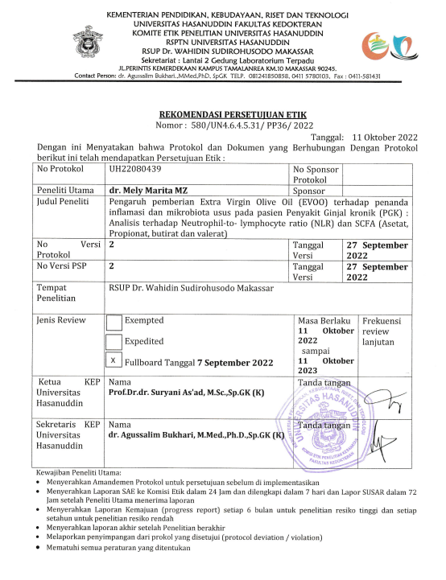
LAMPIRAN 1.

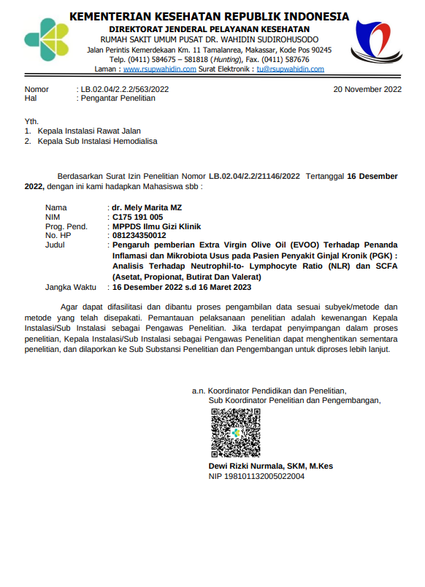
LAMPIRAN 2.

LAMPIRAN 3.
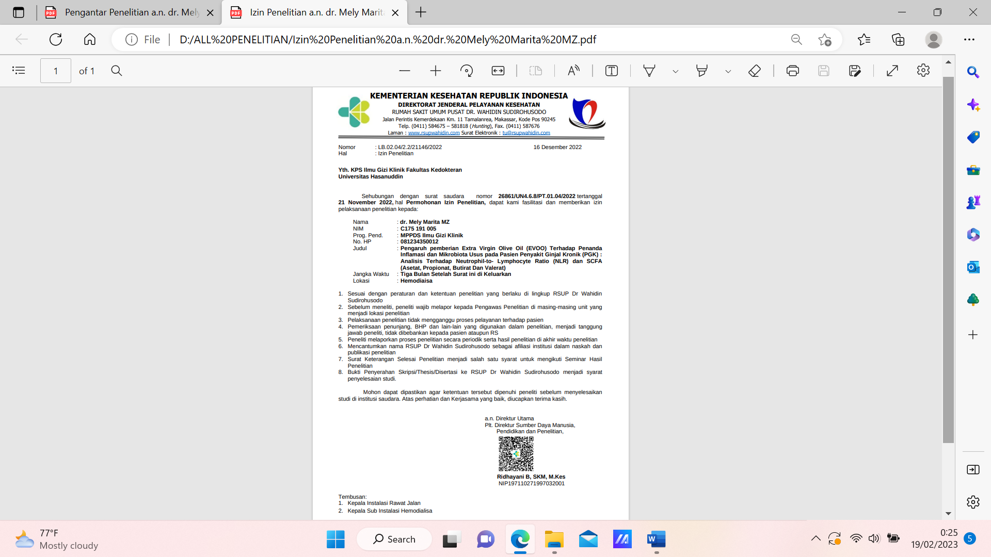

LAMPIRAN 4.

KEMENTERIAN PENDIDIKAN, KEBUDAYAAN, RISET DAN TEKNOLOGI


UNIVERSITAS HASANUDDIN FAKULTAS KEDOKTERAN

KOMITE ETIK PENELITIAN UNIVERSITAS HASANUDDIN
RSPTN UNIVERSITAS HASANUDDIN
RSUP Dr. WAHIDIN SUDIROHUSODO MAKASSAR
Sekretariat : Lantai 2 Gedung Laboratorium Terpadu
JL.PERINTIS KEMERDEKAAN KAMPUS TAMALANREA KM.10 MAKASSAR 90245.
Contact Person: dr. Agussalim Bukhari.,MMed,PhD, SpGK TELP. 081241850858, 0411 5780103, Fax : 0411-581431

FORMULIR PERSETUJUAN SETELAH PENJELASAN

Saya yang bertandatangan di bawah ini :
Nama : .................................................................
Umur : ...................................................................
Alamat/HP : : .......................................................................................................
.
setelah mendengar/membaca dan mengerti penjelasan yang diberikan mengenai tujuan, manfaat, dan apa yang akan dilakukan pada penelitian ini, menyatakan setuju untuk ikut dalam penelitian ini secara sukarela tanpa paksaan.
Saya tahu bahwa keikutsertaan saya ini bersifat sukarela tanpa paksaan, sehingga saya bisa menolak ikut atau mengundurkan diri dari penelitian ini. Saya berhak bertanya atau meminta penjelasan pada peneliti bila masih ada hal yang belum jelas atau masih ada hal yang ingin saya ketahui tentang penelitian ini.
Saya juga mengerti bahwa semua biaya yang dikeluarkan sehubungan dengan penelitian ini, akan ditanggung oleh peneliti. Saya percaya bahwa keamanan dan kerahasiaan data penelitian akan terjamin dan saya dengan ini menyetujui semua data saya yang dihasilkan pada penelitian ini untuk disajikan dalam bentuk lisan maupun tulisan.

Dengan membubuhkan tandatangan saya di bawah ini, saya menegaskan keikutsertaan saya secara sukarela dalam studi penelitian ini.
Nama | Tanda Tangan
Tgl/Bln/Thn
Responde .................................... | ....................................
Saksi/Wali .................................... | ....................................

Tanda Tangan Saksi diperlukan hanya jika Partisipan tidak dapat memberikan consent/persetujuan sehingga menggunakan wali yang sah secara hukum, yaitu untuk partisipan berikut:
- Berusia di bawah 18 tahun
- Berusia lanjut
- Terdapat Gangguan mental
- Pasien tidak sadar
- Dan lain-lain kondisi yang tidak memungkinkan memberikan persetujuan

Penanggung jawab penelitian:
dr.Mely Marita MZ (081524512118 / 081229944918)
Penanggung jawab Medis :
Prof.Dr.dr.Haerani Rasyid M.kes, Sp.PD-KGH, Sp.GK

LAMPIRAN 5.
Kepada Yth,
Laboratorium Klinik Prodia
√
Bag. Operasi / bagian Pelayanan

LEMBAR PERMINTAAN PEMERIKSAAN
Penelitian TT100950 : Mely Marita MZ, dr. (PNLT)
No. Pasien :  Nama Pasien :  Usia / Tgl lahir :  Jenis Kelamin :  Alamat/telepon : | Dokter pengirim : dr.Mely Marita MZ  Telepon :  081229944918 / 081524512118 (Wa)  Tgl. Pengambilan / jam :  Tgl. Penerimaan/ jam :
PEMERIKSAAN
Sampel Simpan :
Prohealthy Gut
√

√

Hematologi Lengkap + NLR/PLR

Penanganan Sample
- Tampung 1 pot feses untuk pemeriksaan Prohealthy Gut
Perlakuan Sampel rutin
- 1 tabung EDTA untuk pemeriksaan hema Lengkap + NLR
Perlakuan sampel rutin

Sisa sampel yang tidak terkirim tetap disimpan pada suhu -20°C di cabang terkait sebagai back up sampel.
Update tanggal : 29 Agustus 2022 PJ pemasaran : Kasma (HP 085242957675)

